恩平市畜禽养殖污染防治规划
（2026—2030年）

二〇二五年十二月

目录
一、总则 1
（一）规划背景 1
（二）编制依据 1
（三）规划范围 4
（四）规划期限 4
二、区域概况 4
（一）行政区划 4
（二）自然气候条件 5
（三）社会经济状况 11
（四）生态环境概况 14
（五）畜禽养殖污染防治现状 23
（六）恩平市畜牧业发展规划和种养循环发展规划（2020-2025年） 42
（七）恩平市生猪产业发展专项规划（2022-2026年） 45
（八）江门市畜禽养殖污染防治规划（2024-2030年） 50
三、现状与形势 52
（一）工作成效 52
（二）存在问题 54
四、规划目标 56
（一）指导思想 56
（二）规划原则 57
（三）规划目标和指标 58
（四）环境承载力分析 60
（五）规划目标可达性分析 67
五、 主要任务 69
（一）优化畜禽养殖产业布局 69
（二）提高畜禽养殖治污技术水平 70
（三）提升畜禽粪污资源化利用水平 71
（四）强化畜禽养殖环境监管 72
六、工程投资估算与资金筹措 74
（一）重点工程 74
（二）资金筹措 75
七、效益分析 75
（一）环境效益分析 75
（二）经济效益分析 76
（三）社会效益分析 76
八、规划实施保障措施 77
（一）组织保障 77
（二）资金保障 79
（三）人才和技术保障 79
（四）加强监管执法 80
（五）加强宣传引导 80
附件： 81
附表1 恩平市生猪养殖场现状养殖情况统计表 81
附表2恩平市畜禽养殖污染防治重点工程支持主体清单 88
附图 90
附图1行政区划图 90
附图2恩平市水系图 91
附图3年出栏2000头以上畜禽养殖场（户）分布图 92
附图5恩平市土地利用现状图 94
附图6恩平市饮用水源保护区分布图 95

一、总则

（一）规划背景
2023年财政部下达了《财政部关于下达2023年生猪（牛羊）调出大县奖励资金预算的通知》（财建〔2023〕59号），正式把恩平市列为生猪调出大县，根据生态环境部办公厅、农业农村部办公厅《关于进一步加快推进畜禽养殖污染防治规划编制的通知》（环办土壤函〔2022〕82号）安排部署，以及上级的工作安排需制定印发恩平市畜禽养殖污染防治规划。
为切实减轻畜禽养殖活动对环境的负面影响，根据《畜禽规模养殖污染防治条例》《关于加快推进畜禽养殖废弃物资源化利用的意见》等相关政策文件的指导精神，科学规划并实施畜禽养殖污染防治工作，保护水体与自然生态环境，促进城乡环境质量的全面提升，依据《畜禽养殖污染防治规划编制指南（试行）》等文件相关要求，编制《恩平市畜禽养殖污染防治规划（2026—2030年）》，科学合理地规划畜禽养殖污染防治的具体措施，推动畜禽养殖业健康、持续发展，构建人与自然和谐共生的美好环境。

（二）编制依据
- 《中华人民共和国环境保护法》（2014年4月24日修订）；
- 《中华人民共和国畜牧法》（2022年10月30日修订）；
- 《畜禽规模养殖污染防治条例》（2014年1月1日起施行）；
- 《国务院办公厅关于促进畜牧业高质量发展的意见》（国办发〔2020〕31号）；
- 《国务院办公厅关于加快推进畜禽养殖废弃物资源化利用的意见》（国办发〔2017〕48号）；
- 《关于进一步明确畜禽粪污还田利用要求强化养殖污染监管的通知》（农办牧〔2020〕23号）；
- 《关于促进畜禽粪污还田利用依法加强养殖污染治理的指导意见》（农办牧〔2019〕84号）；
- 《畜禽规模养殖场粪污资源化利用设施建设规范（试行）》（农办牧〔2018〕2号）；
- 《畜禽粪污土地承载力测算技术指南》（农办牧〔2018〕1号）；
- 《国务院办公厅关于建立病死畜禽无害化处理机制的意见》（国办发〔2014〕47号）；
- 《农业部关于加快推进畜禽标准化规模养殖的意见》（2010年3月22日印发）；
- 《畜禽养殖废弃物资源化利用工作考核办法（试行）》（农牧发〔2018〕4号）；
- 《关于进一步加强病死畜禽无害化处理工作的通知》（农牧发〔2020〕6号）；
- 《“十四五”全国畜禽粪肥利用种养结合建设规划》（农计财发〔2021〕33号）；
- 《畜禽养殖污染防治规划编制指南（试行）》（环办土壤函〔2021〕465号）；
- 《生态环境部办公厅农业农村部办公厅关于加强畜禽粪污资源化利用计划和台账管理的通知》（农办牧〔2021〕46号）；
- 《关于进一步加快推进畜禽养殖污染防治规划编制的通知》（环办土壤函〔2022〕82号）；
- 《广东省人民政府办公厅关于印发广东省畜禽养殖废弃物资源化利用工作方案的通知》（粤办函〔2017〕735号）；
- 《广东省推进农业农村现代化“十四五”规划》（粤府〔2021〕56号）；
- 《江门市种养循环发展规划（2019—2025年）》；
- 《江门市2023年生猪养殖场污染排查防治工作方案》（江府办函〔2023〕78号）；
- 《关于印发〈江门市畜禽养殖污染防治规划（2024—2030年）〉的通知》（江环〔2026〕47号）；
- 《恩平市生态环境保护“十四五”规划》；
- 《恩平市畜牧业发展规划和种养循环发展规划（2020—2025年）》；
- 《关于印发恩平市生猪产业发展专项规划（2022—2026年）的通知》（恩府〔2024〕14号）；
- 《恩平市人民政府关于划定畜禽养殖禁养区的通告》（恩府告〔2025〕223号）。

（三）规划范围
本规划范围为恩平市全域，恩平市下辖1个街道办（恩城街道办），10个镇（沙湖镇、牛江镇、君堂镇、圣堂镇、良西镇、东成镇、大田镇、横陂镇、大槐镇、那吉镇），行政区域面积1693.92平方千米。

（四）规划期限
规划以2024年为基准年，规划期限为2026—2030年。

二、区域概况

（一）行政区划
恩平市位于粤港澳大湾区西南端，濒临南海、毗邻港澳，东至江门市辖属开平市、台山市接壤，南邻阳江市，西接阳江市辖属阳春市，北与云浮市辖属新兴县接壤，是“双区”连接粤西地区和辐射大西南的重要节点。全市土地面积1693.92平方千米，其中耕地面积2.03万公顷，森林面积7.29万公顷（不含河排林场、西坑林场和大沙林场），海岸线长21.2公里。辖10个镇、1个街道，151个村委会，24个居委会，户籍人口50.29万人。2024年，恩平籍华侨华人和港澳台同胞共有62.77万人，分布于114个国家和地区，其中旅居委内瑞拉国的华侨（华人）20万人，港澳台地区10万人，是全国著名侨乡。

（二）自然气候条件

1.地理环境
恩平市位于珠江三角洲西南部，江门市西部，地跨东经111°59′51＂～112°31′23＂，北纬21°54′33＂～22°29′44＂，东西最宽约59km，南北最长64km。恩平市东北面与开平市相邻，东南面与台山市相邻，西南面和西面与阳江市的阳东区、阳春市相邻，西北面与新兴县相邻，南面濒临南海，海岸线长21.2km，岛岸线长0.25km。
恩平市位于粤港澳大湾区西南端，是“双区”连接粤西地区和辐射大西南的重要节点，是全国著名侨乡。恩平拥有大湾区唯一的原始次生林七星坑原始森林，森林覆盖率、空气优良指标等均在大湾区城市中排名前列，目前，有全国最美森林小镇3个、省森林城镇5个、省级森林公园2个，全市森林覆盖率54.07%，平均植被覆盖度73.7%。锦江水库水质长年优于国家I类地表水饮用标准。
近年来，先后被国家有关部门命名为“中国温泉之乡”“中国麦克风行业产业基地”“中国麦克风出口基地”“中国 演艺装备产业基地”“地热国家地质公园”以及全国首个“中 国避寒宜居地”。

2.地质地貌
恩平市地形北宽南窄，呈桑叶形。地势西北部高、东南部低，西南面山丘起伏，山峦重叠，中部为低丘平原并向东南面倾斜。
恩平境内海拔400m以上的山区面积约占总面积的8%，海拔50m至400m的高丘陵区占60%，海拔50m以下的低丘平原区占32%，全市95%的陆地在海拔10m以上。由于地势西高东低，近海的东南部地区海拔只有10m左右，而西北部山区地势相对较高，来自东南边海洋的暖湿气流被逐步抬升、冷却，致使本境降雨量特别多，再加上台风的影响，成为全国的暴雨中心之一。
天露山余脉由开平、新兴、恩平3市（县）交界处延伸到恩平市境内，西交界处为七星坑原始森林，西南部最高峰为珠环山；恩平腹部的大人山峰，从西南向西北延伸，形成一条高脊，分出西部低山高丘区；低丘平原区多集中于莲塘水和锦江干流下游两岸。

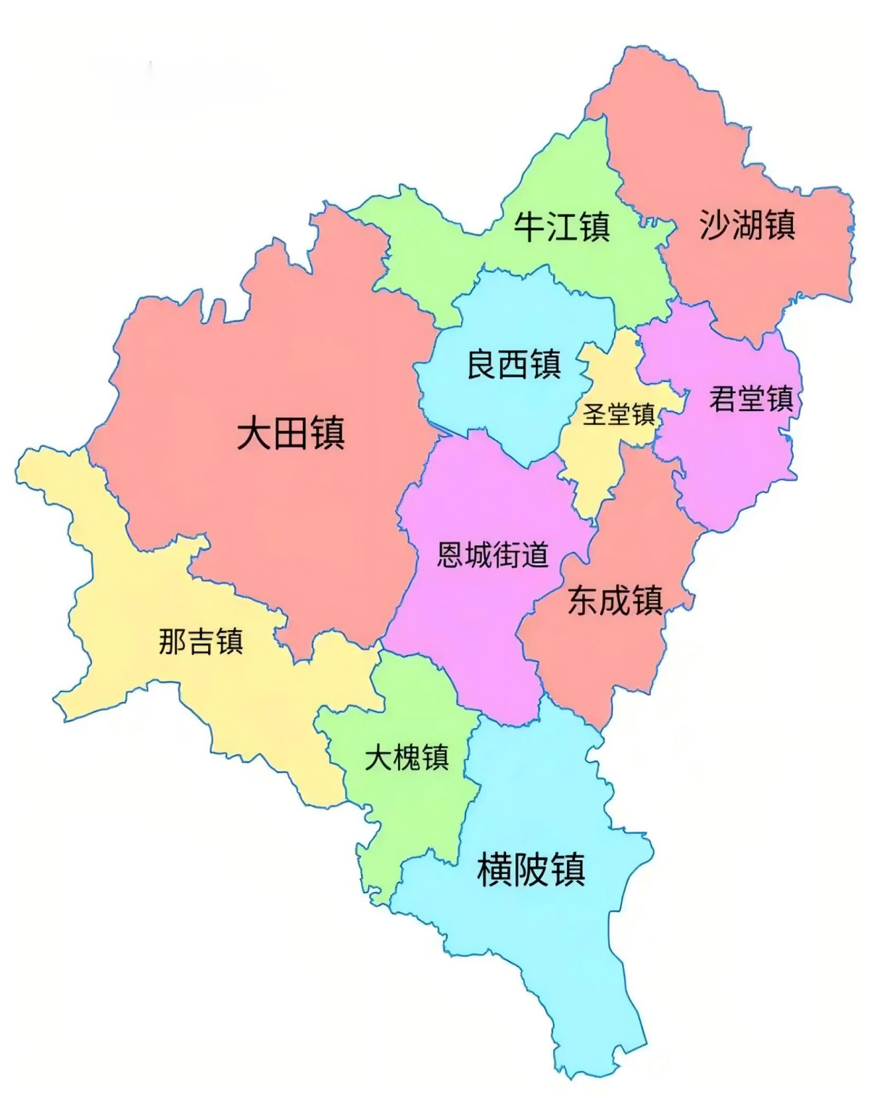
图1 恩平市行政区划图

3.水文气象
恩平市位于北回归线以南，属亚热带海洋季节性气候，是热带气旋经常影响和登陆的地区。气候温和、光照充足，雨量丰沛，湿度大，无霜期长，冬少严寒，夏少酷热，四季宜种，但因常受东南季候风影响，台风、暴雨及冷锋都比较强烈，春季常有低温阴雨，影响春播，秋季有寒露风威胁晚稻生产，每年汛期，又有台风暴雨，造成洪涝灾害。
恩平市为广东省的暴雨中心之一，多年平均降水量为2265mm，多年平均径流深达1420mm，降水地区分布不均，由西向东逐渐减少；降水量年内分配不均匀，主要集中于汛期4~9月，约占全年雨量的85%。多年平均蒸发量（E601蒸发皿）1019mm，一般夏秋高温期蒸发量大，冬春蒸发量小。干旱指数（多年平均蒸发量与多年平均降雨量之比）为0.41。
地区多年平均气温22.3℃，年际变化不大，历史极端最高气温39.2℃（2005年7月19日），极端最低气温-0.5℃（1963年1月16日），多年平均相对湿度79%，多年平均最大风速18.2m/s，多年平均日照时数1683.3h。
表1 恩平市境内主要河流基本情况表
序号 | 水系 | 河流名称 | 流经镇（街） | 河流长度（恩平段）  (KM) | 水质目标
 |  |  |  |  | 江门市考水质目标 | 恩平市考水质目标
1 | 珠江三角洲 | 莲塘水 | 西坑林场、牛江镇、沙湖镇 | 30.99 | Ⅲ类 | Ⅲ类
2 | 珠江三角洲 | 蚬冈水 | 东成镇 | 12.02 | Ⅲ类 | Ⅲ类
3 | 珠江三角洲 | 朗底水 | 大田镇 | 16.46 | Ⅱ类 | Ⅱ类
4 | 珠江三角洲 | 黄角河 | 那吉镇、河排林场 | 12.16 | Ⅱ类 | Ⅱ类
5 | 珠江三角洲 | 阵湾河 | 大田镇、河排林场 | 15 | Ⅱ类 | Ⅱ类
6 | 珠江三角洲 | 良西河 | 良西镇、西坑林场、圣堂镇、大田镇 | 25.06 | Ⅲ类 | Ⅲ类
7 | 珠江三角洲 | 长安河 | 恩城街道、圣堂镇 | 9.87 | Ⅲ类 | Ⅲ类
8 | 珠江三角洲 | 三山河 | 良西镇、圣堂镇 | 16.6 | Ⅲ类 | Ⅲ类
9 | 珠江三角洲 | 太平河 | 良西镇、君堂镇、圣堂镇 | 19.43 | Ⅲ类 | Ⅲ类
10 | 珠江三角洲 | 沙岗河 | 牛江镇、君堂镇、沙湖镇 | 14.04 | Ⅲ类 | Ⅲ类
11 | 珠江三角洲 | 丹竹河 | 河排林场、大田镇 | 5.14 | Ⅲ类 | Ⅲ类
12 | 珠江三角洲 | 公仔河 | 恩城街道、东成镇 | 11.76 | Ⅲ类 | Ⅲ类
13 | 珠江三角洲 | 廉钩水 | 东成镇 | 12.29 | Ⅲ类 | Ⅲ类
14 | 珠江三角洲 | 仙人河 | 恩城街道 | 3.23 | Ⅲ类 | Ⅲ类
15 | 珠江三角洲 | 牛庙河 | 恩城街道 | 3.6 | Ⅲ类 | Ⅲ类
16 | 珠江三角洲 | 琅哥河 | 君堂镇 | 24.96 | Ⅲ类 | Ⅲ类
17 | 珠江三角洲 | 茶山坑河 | 大田镇 | 7.18 | Ⅲ类 | Ⅲ类
18 | 珠江三角洲 | 猪肉湖河 | 恩城街道 | 2.81 | —— | Ⅲ类
19 | 珠江三角洲 | 茶坑河 | 恩城街道 | 2.51 | —— | Ⅲ类
20 | 珠江三角洲 | 塘劳河 | 恩城街道 | 4.64 | —— | Ⅲ类
21 | 珠江三角洲 | 新楼河 | 恩城街道 | 3.47 | —— | Ⅲ类
22 | 珠江三角洲 | 黄竹水河 | 东成镇 | 7.1 | —— | Ⅲ类
23 | 珠江三角洲 | 下陂庙河 | 东成镇 | 6.19 | —— | Ⅲ类
24 | 珠江三角洲 | 马安山河 | 恩城街道 | 2.61 | —— | Ⅲ类
25 | 粤西 | 那吉河 | 那吉镇 | 25 | —— | ——
26 | 粤西 | 倒流河 | 横陂镇、大槐镇 | 28 | —— | ——

4.自然资源
恩平市气候温和，雨量充沛，全市河流纵横交错，水库星罗棋布，空气清新宜人。境内高山起伏、丘陵遍布，风景优美，是养生、休闲度假的绝佳之地。
恩平自然资源多样，物产丰富。动物资源有山鸡、毛鸡、水鸭等约30种；兽类有羊、山猪、猪仔狸、乌脚狸等20种；鳞甲类35种，虫类33种，蛇类20种。植物资源也很丰富，较常见且用途广的有：草类10多种，花类30多种，药类有五六十种。境内矿产种类较多，能源矿产主要有煤、地热等，金属矿产主要有金、铜、铁、钨、锡、褐钇钽、铌、铌钽、锆英石、钼、稀土等，非金属矿主要有板岩、独居石、黄铁矿、钾长石、建筑用花岗岩、建筑用砂、脉石英、钠长石、水晶、水泥用石灰岩、陶瓷土、页岩等，水汽矿产主要为矿泉水、地下水等。其中优势矿产有建筑用花岗岩、水泥用石灰岩、陶瓷土、页岩、地热和矿泉水等。
水资源十分丰富。地表径流由降雨产生，全境多年平均年径流量23.7亿m3，折合年径流深1420mm，平均每人拥有水量6419m³，为全国人均2700m³的2.4倍，全省人均3520m³的1.8倍。
境内地热资源丰富，主要为地热水。天然出露地热泉点有4个，已开发为金山温泉、帝都温泉、锦江温泉、黑坭温泉，水温45.2～80℃，平均水温62.6℃，各自平距10～30km独立存在，水质清莹、润滑、无色、高温，且大多为自涌式，蕴藏量大，属碳酸氢钠型，含偏硅酸、氟、氡、镭、硫、锂、锶等多种对人体有益的矿物质和微量元素。

（三）社会经济状况

1.综合
2024年恩平市实现地区生产总值（GDP，初步核算数）251.04亿元，按可比价格计算，比上年增长（简称同比增长）3.8%。其中，第一产业增加值37.74亿元，同比增长3.9%；第二产业增加值为82.35亿元，增长9.1%；第三产业增加值为130.95亿元，增长0.8%。三次产业结构比例调整为15.0∶32.8∶52.2。人均地区生产总值52158元，增长3.9%。
2024年全年城镇新增就业人数3026人，城镇失业人员再就业人数2506人，就业困难人员实现就业人数217人。
全年完成一般公共预算收入14.41亿元，增长3.1%。从收入结构看，完成税收收入6.90亿元，下降9.5%；非税收入7.51亿元，增长18.3%。镇级财政收入达到7.04亿元，占全市一般公共预算收入的48.9%，同比下降8.8%。全年税收总收入17.83亿元，下降8.7%，其中工业增值税完成收入5.87亿元，下降10.7%。全年一般公共预算支出安排44.36亿元，增长7.9%。一般公共服务、公共安全、教育、科技、社保就业、卫生健康、节能环保、城乡社区等“八项民生”支出合计完成31.14亿元，增长0.4%，占一般公共预算支出比重70.2%。

2.农业
2024年，全年实现农林牧渔业总产值66.4亿元，按可比价计算，比上年增长5.2%，其中农林牧渔及服务业各类产值所占比重依次为41.32%、3.42%、31.86%、20.94%、2.46%；农林牧渔业增加值38.43亿元，按可比价计算，比上年增长5.0%，对GDP增长的贡献率达18.2%。
全年粮食种植面积46.80万亩，总产量16.24万吨。其中，水稻种植面积42.02万亩，总产量14.92万吨；春收马铃薯种植面积3.98万亩，总产量4.98万吨（鲜薯）。生猪饲养量达94.66万头，其中生猪存栏量33.51万头，生猪上市量61.15万头；禽类饲养量1596.6万只，其中家禽存栏量329.2万只，家禽上市量1267.4万只。肉类总产量6.93万吨。水产品总产量5.55万吨，其中，海水产品产量1.61万吨，海水产品产值3.94亿元。

3.工业和建筑业
全年规模以上工业增加值同比增长4.5%。根据全市规模以下工业抽样调查结果，规模以下工业增加值比上年增长7.2%。
产业园区已成为全市工业经济发展的主战场和主要载体。其中，恩平产业转移工业园实现规上工业增加值15.12亿元，同比增长10.1%，占全市规上工业增加值比重为38%。208家规模以上工业企业（年主营业务收入2000万元以上的工业法人单位）实现营业收入191.5亿元，同比增长2%；每百元营业收入中的成本为87.6元，下降0.05%；利润总额2.38亿元，同比下降18.1%，以利润总额计算的利润率为1.24%。
水泥建陶业、纺织服装、化工制造和麦克风及电声器材制造等四大传统优势行业合计实现规上工业增加值25.6亿元，占全市规上工业总量的64.3%，下降2.9%。先进制造业完成规上工业增加值14.32亿元，增长7.1%；高技术制造业完成规上工业增加值2.98亿元，增长2.4%。先进制造业和高技术制造业比重分别达到35.51%和7.39%。
38家具有资质等级以上的建筑业企业完成施工总产值33.12亿元，增长33.6%；实现利润总额0.73亿元，与去年同期基本持平；利税总额1.71亿元，增长21.3%。

4.资源与环境
全年规模以上工业综合能源消费量40.89万吨标准煤，下降7.9%。全社会用电量33.00亿千瓦时，增长3.1%。分产业看，第一产业用电量1.38亿千瓦时，增长12.3%；第二产业用电量21.97亿千瓦时，增长0.8%，其中工业用电量21.83亿千瓦时，增长0.8%，占全社会用电量的比重为66.1%；第三产业用电量4.55亿千瓦时，增长8.5%。城乡居民生活用电量5.10亿千瓦时，增长6.7%。
2024年1—12月，恩平市空气质量优良天数比例为98.5%，在江门各县（市、区）排名第一，空气质量综合指数2.47，六项空气质量常规监测指标全部达到二级标准。集中式饮用水源江南干渠和锦江水库达标率为100%（年度目标为Ⅲ类），省考义兴断面水质均值达到Ⅱ类水质标准（年度目标为Ⅲ类），省考锦江水库水质达标率为100%（年度目标为Ⅱ类），国考恩城水厂断面水质均值达到Ⅱ类水质标准（年度目标为Ⅱ类）。土壤环境总体安全，未发生因耕地污染导致农产品质量安全问题且造成不良社会影响的事件，未发生污染地块再开发利用不当且造成不良社会影响的事件。
全年完成造林面积3380公顷，森林面积达72879.86公顷（不含河排、西坑林场、大沙林场），森林覆盖率50.03%。有自然保护区3个，面积15727公顷。

（四）生态环境概况

1.生态环境管控区
根据《江门市“三线一单”生态环境分区管控方案》，恩平市生态空间划定为生态保护红线、一般生态空间、生态空间，其中生态保护红线面积481.78平方千米，占全市国土面积的28.43%；一般生态空间236.64平方千米，占全市国土面积的13.96%；生态空间718.42平方千米，占全市国土面积的42.39%。
恩平市环境管控单元分为优先保护单元、重点管控单元和一般管控单元三类，其中优先保护单元5个，面积合计为740.14平方千米，占全市国土面积的43.67%；重点管控单元3个，面积为425.53平方千米，占全市国土面积的25.11%；一般管控单元2个，面积为528.99平方千米，占全市国土面积的31.22%。

2.环境质量状况

（1）环境空气质量状况
根据江门市生态环境局恩平分局提供的2020—2024年环境空气质量统计数据，恩平市环境空气质量总体良好，6项基本污染物浓度均可达到《环境空气质量标准》（GB3095-2012）及2018年修改单二级标准限值。
表2 恩平市2020—2024年环境空气质量监测数据统计表
年度 | SO₂₍μg/m³) | NO₂₍μg/m³) | PM₁₀₍μg/m³) | CO-95per(mg/m³) | O₃-8H-90per(μg/m³) | PM_{2.5(}μg/m³)
2020 | 11 | 19 | 36 | 1.2 | 126 | 24
2021 | 10 | 17 | 35 | 1.1 | 122 | 20
2022 | 9 | 14 | 30 | 1.0 | 130 | 19
2023 | 8 | 17 | 35 | 0.9 | 121 | 20
2024 | 8 | 15 | 29 | 0.9 | 126 | 19
标准限值 | 60 | 40 | 70 | 4 | 160 | 35
达标情况 | 达标 | 达标 | 达标 | 达标 | 达标 | 达标

图2 恩平市2020—2024年环境空气质量变化趋势图

（2）水环境质量状况
恩平市地表水环境质量常规监测断面包括1个国考监测断面、2个省考监测断面、5个市考监测断面。
表3 恩平市地表水常规监测断面布设情况表
序号 | 断面名称 | 考核类型 | 所属水系 | 考核目标 | 监测频率 | 监测指标
1 | 恩城水厂 | 国考 | 珠江三角洲 | Ⅱ类 | 1次/月 | 水温、pH、溶解氧、高锰酸盐指数、化学需氧量、生化需氧量、氨氮、总磷、总氮、铜、锌、氟化物、硒、砷、汞、镉、六价铬、铅、氰化物、挥发酚、石油类、阴离子表面活性剂、硫化物、粪大肠菌群
2 | 义兴 | 省考 | 珠江三角洲 | Ⅲ类 | 1次/月
3 | 锦江水库 | 省考 | 珠江三角洲 | Ⅱ类 | 1次/月
4 | 莲塘水 | 市考 | 珠江三角洲 | Ⅲ类 | 1次/月 | 溶解氧、高锰酸盐指数、化学需氧量、氨氮、总磷
5 | 朗底水 | 市考 | 珠江三角洲 | Ⅱ类 | 1次/月 | 溶解氧、高锰酸盐指数、化学需氧量、氨氮、总磷
6 | 公仔河 | 市考 | 珠江三角洲 | Ⅲ类 | 1次/月 | 溶解氧、高锰酸盐指数、化学需氧量、氨氮、总磷
7 | 良西河 | 市考 | 珠江三角洲 | Ⅲ类 | 1次/月 | 溶解氧、高锰酸盐指数、化学需氧量、氨氮、总磷
8 | 琅哥河 | 市考 | 珠江三角洲 | Ⅲ类 | 1次/月 | 溶解氧、高锰酸盐指数、化学需氧量、氨氮、总磷

表4 2024年地表水环境功能区划水质监测汇总
序号 | 监测  名称 | 目标  水质 | 水质情况（水质类别）
序号 | 监测  名称 | 目标  水质 | 1月 | 2月 | 3月 | 4月 | 5月 | 6月 | 7月 | 8月 | 9月 | 10月 | 11月 | 12月 | 平均  水质
1 | 恩城水厂（国考） | Ⅱ | Ⅱ | Ⅱ | Ⅱ | Ⅱ | Ⅱ | Ⅱ | Ⅱ | Ⅱ | Ⅱ | Ⅲ | Ⅱ | Ⅱ | Ⅱ
2 | 义兴（省考） | Ⅲ | Ⅱ | Ⅱ | Ⅲ | Ⅲ | Ⅲ | Ⅲ | Ⅱ | Ⅲ | Ⅲ | Ⅱ | Ⅲ | Ⅱ | Ⅲ
3 | 锦江水库（省考） | Ⅱ | Ⅱ | Ⅱ | Ⅱ | Ⅰ | Ⅱ | Ⅱ | Ⅱ | Ⅰ | Ⅱ | Ⅱ | Ⅱ | Ⅱ | Ⅱ
4 | 莲塘水（市考） | Ⅲ | Ⅴ | Ⅲ | Ⅲ | Ⅳ | Ⅳ | Ⅲ | Ⅲ | Ⅳ | Ⅲ | Ⅲ | Ⅳ | Ⅲ | Ⅲ
5 | 朗底水（市考） | Ⅱ | Ⅲ | Ⅱ | Ⅱ | Ⅲ | Ⅲ | Ⅱ | Ⅳ | Ⅱ | Ⅱ | Ⅱ | Ⅱ | Ⅱ | Ⅲ
6 | 公仔河（市考） | Ⅲ | Ⅱ | Ⅱ | Ⅲ | Ⅲ | Ⅳ | Ⅲ | Ⅲ | Ⅳ | Ⅲ | Ⅲ | Ⅲ | Ⅱ | Ⅲ
7 | 良西河（市考） | Ⅲ | Ⅱ | Ⅳ | Ⅱ | Ⅲ | Ⅴ | Ⅳ | Ⅱ | Ⅱ | Ⅱ | Ⅱ | Ⅱ | Ⅱ | Ⅱ
8 | 琅哥河（市考） | Ⅲ | Ⅲ | Ⅱ | Ⅲ | Ⅳ | Ⅴ | Ⅲ | Ⅲ | Ⅲ | Ⅳ | Ⅲ | Ⅱ | Ⅲ | Ⅲ

根据江门市生态环境局恩平分局提供的资料，2024年恩平市国考恩城水厂断面水质年均值Ⅱ类，达到目标水质Ⅱ类要求；省考义兴断面水质年均值Ⅲ类，达到目标水质Ⅲ类要求，省考锦江水库水质年均值Ⅱ类，达到目标水质Ⅱ类要求；市考莲塘水、公仔河、良西河、琅哥河水质年均值Ⅲ类，达到目标水质Ⅲ类要求，朗底水水质年均值Ⅲ类，未达到目标水质Ⅱ类要求。

（3）土壤环境质量状况
恩平市严格落实《关于进一步加强建设用地土壤环境联动监管的通知》（粤环发〔2021〕2号）有关要求，结合重点行业企业用地土壤污染状况调查有关结果，更新土壤污染状况调查名录，按程序推进土壤风险管控和修复活动。加强疑似污染地块、污染地块空间信息与国土空间规划基础数据的匹配，加强地块管理系统中地块的建设用地规划许可证、建设工程规划许可证发放的监督管理。

3.重点环境问题
（1）空气环境问题
恩平市环境空气质量总体良好，且畜禽养殖地区主要集中在郊区及农村，虽然存在臭气污染等环境问题，但影响范围主要集中在养殖单位一定范围内。
（2）水环境问题
恩平市多个地表水考核断面近5年年度水质监测数据基本能稳定达标，一定程度上反映出恩平市地表水环境质量整体较好，但是个别市考断面月度超标情况较严重，从水质超标因子分析可知主要为有机污染类，说明潭江流域内的畜禽养殖对地表水环境存在一定隐患，恩平市应继续加强畜禽养殖粪污的收集处理，尤其是潭江河流域内的畜禽养殖规范整治工作，强化畜禽养殖粪污资源循环利用，确保地表水环境持续稳定达标。

（五）畜禽养殖污染防治现状

1.畜牧业总产值情况
2023年，恩平市农林牧渔总产值57.23亿元，其中畜牧业产值20.32亿元，占比约35.5%。全年肉类总产量66545吨，同比增长6.91%，其中：猪肉产量48074吨，同比增长9.18%；禽肉产量16547吨，同比减少4.14%。
表5恩平市2020—2023年畜牧业产值变化情况（单位：亿元）
年份 | 农林牧渔业总产值 | 畜牧业总产值 | 占比
2020年 | 54.31 | 19.67 | 36.2%
2021年 | 57.12 | 20.59 | 36.0%
2022年 | 55.29 | 19.88 | 36.0%
2023年 | 57.23 | 20.32 | 35.5%
注：以上数据来自2021—2024年江门统计年鉴。

图3恩平市2020—2023年畜牧业产值变化情况图

2.畜禽养殖总体情况
根据统计，恩平市2024年，年末牛存栏量为5794头，羊存栏量为2228头，生猪存栏量为301835头，全年肉猪出栏量为61.15万头，家禽出售1267.4万只。
根据《中华人民共和国农业农村部公告 第927号》，规模化畜禽养殖场是指生猪年出栏量五百头以上、肉鸡年出栏量一万只以上、蛋鸡存栏量二千只以上、肉鸭年出栏量一万只以上、蛋鸭存栏量二千只以上，鹅年出栏量五千只以上。
根据恩平市农业农村局提供资料，恩平市规模化畜禽养殖种类主要为猪、鸡、鸭、鹅，2024年全市共有养殖场2023家，其中规模化养殖场703家，规模以下养殖场1320家，生猪存栏总量为301835头，家禽存栏总量为616.19万只，各镇养殖数量见表6。

表6 各镇养殖场存栏情况统计
镇  （街道） | 家禽类型 |  | 养殖场数 | 存栏量  （羽） | 折算猪当量  （头） | 规模以上养殖场数 | 存栏量  （羽） | 折算猪当量  （头） | 规模以下养殖场数 | 存栏量  （羽） | 折算猪当量  （头）
东成 | 生猪 |  | 212 | 60970 | 60970 | 19 | 60970 | 60970 | 193 | 0 | 0
东成 | 家禽 | 鸡 | 34 | 313200 | 15660 | 15 | 311400 | 15570 | 19 | 1800 | 90
东成 | 家禽 | 鸭 | 71 | 331752 | 33175.2 | 47 | 323952 | 32395.2 | 24 | 7800 | 780
东成 | 家禽 | 鹅 | 30 | 31225 | 4683.75 | 3 | 9530 | 1429.5 | 27 | 21695 | 3254.25
东成 | 家禽 | 合计 | 135 | 676177 | 53518.95 | 65 | 644882 | 49394.7 | 70 | 31295 | 4124.25
东成 | 合计 |  | 347 | / | 114488.95 | 84 | / | 110364.7 | 263 | / | 4124.25
恩城 | 生猪 |  | 160 | 23768 | 23768 | 6 | 23710 | 23710 | 154 | 58 | 58
恩城 | 家禽 | 鸡 | 9 | 70600 | 3530 | 5 | 70600 | 3530 | 4 | 0 | 0
恩城 | 家禽 | 鸭 | 13 | 66050 | 6605 | 8 | 54600 | 5460 | 5 | 11450 | 1145
恩城 | 家禽 | 鹅 | 3 | 8000 | 1200 | 1 | 4000 | 600 | 2 | 4000 | 600
恩城 | 家禽 | 合计 | 25 | 144650 | 11335 | 14 | 129200 | 9590 | 11 | 15450 | 1745
恩城 | 合计 |  | 185 | / | 35103 | 20 | / | 33300 | 165 | / | 1803
大田 | 生猪 |  | 64 | 509 | 509 | 1 | 330 | 330 | 63 | 179 | 179
大田 | 家禽 | 鸡 | 17 | 304000 | 15200 | 17 | 304000 | 15200 | 0 | 0 | 0
大田 | 家禽 | 鸭 | 7 | 70000 | 7000 | 5 | 63000 | 6300 | 2 | 7000 | 700
大田 | 家禽 | 鹅 | 21 | 24400 | 3660 | 1 | 2500 | 375 | 20 | 21900 | 3285
大田 | 家禽 | 合计 | 45 | 398400 | 25860 | 23 | 369500 | 21875 | 22 | 28900 | 3985
大田 | 合计 |  | 109 | / | 26369 | 24 | / | 22205 | 85 | / | 4164
君堂 | 生猪 |  | 108 | 19008 | 19008 | 7 | 19008 | 19008 | 101 | 0 | 0
君堂 | 家禽 | 鸡 | 11 | 278442 | 13922.1 | 10 | 278442 | 13922.1 | 1 | 0 | 0
君堂 | 家禽 | 鸭 | 50 | 346030 | 34603 | 35 | 322680 | 32268 | 15 | 23350 | 2335
君堂 | 家禽 | 鹅 | 11 | 37210 | 5581.5 | 8 | 35810 | 5371.5 | 3 | 1400 | 210
君堂 | 家禽 | 合计 | 72 | 661682 | 54106.6 | 53 | 636932 | 51561.6 | 19 | 24750 | 2545
君堂 | 合计 |  | 180 | / | 73114.6 | 60 | / | 70569.6 | 120 | / | 2545
那吉 | 生猪 |  | 64 | 22769 | 22769 | 10 | 22769 | 22769 | 54 | 0 | 0
那吉 | 家禽 | 鸡 | 1 | 2500 | 125 | 0 | 0 | 0 | 1 | 2500 | 125
那吉 | 家禽 | 鸭 | 7 | 36000 | 3600 | 5 | 29500 | 2950 | 2 | 6500 | 650
那吉 | 家禽 | 鹅 | 42 | 84900 | 12735 | 19 | 61500 | 9225 | 23 | 23400 | 3510
那吉 | 家禽 | 合计 | 50 | 123400 | 16460 | 24 | 91000 | 12175 | 26 | 32400 | 4285
那吉 | 合计 |  | 114 | / | 39229 | 34 | / | 34944 | 80 | / | 4285
大槐 | 生猪 |  | 121 | 61803 | 61803 | 29 | 61125 | 61125 | 92 | 678 | 678
大槐 | 家禽 | 鸡 | 20 | 114500 | 5725 | 4 | 89000 | 4450 | 16 | 25500 | 1275
大槐 | 家禽 | 鸭 | 22 | 123900 | 12390 | 19 | 123900 | 12390 | 3 | 0 | 0
大槐 | 家禽 | 鹅 | 37 | 168000 | 25200 | 27 | 151200 | 22680 | 10 | 16800 | 2520
大槐 | 家禽 | 合计 | 79 | 406400 | 43315 | 50 | 364100 | 39520 | 29 | 42300 | 3795
大槐 | 合计 |  | 200 | / | 105118 | 79 | / | 100645 | 121 | / | 4473
良西 | 生猪 |  | 57 | 1260 | 1260 | 1 | 1260 | 1260 | 56 | 0 | 0
良西 | 家禽 | 鸡 | 39 | 568300 | 28415 | 33 | 568300 | 28415 | 6 | 0 | 0
良西 | 家禽 | 鸭 | 16 | 68750 | 6875 | 8 | 57250 | 5725 | 8 | 11500 | 1150
良西 | 家禽 | 鹅 | 31 | 49600 | 7440 | 10 | 28200 | 4230 | 21 | 21400 | 3210
良西 | 家禽 | 合计 | 86 | 686650 | 42730 | 51 | 653750 | 38370 | 35 | 32900 | 4360
良西 | 合计 |  | 143 | / | 43990 | 52 | / | 39630 | 91 | / | 4360
横陂 | 生猪 |  | 123 | 50524 | 50524 | 27 | 50291 | 50291 | 96 | 233 | 233
横陂 | 家禽 | 鸡 | 30 | 447624 | 22381.2 | 18 | 442626 | 22131.3 | 12 | 4998 | 249.9
横陂 | 家禽 | 鸭 | 14 | 62320 | 6232 | 5 | 47320 | 4732 | 9 | 15000 | 1500
横陂 | 家禽 | 鹅 | 18 | 55050 | 8257.5 | 6 | 40045 | 6006.75 | 12 | 15005 | 2250.75
横陂 | 家禽 | 合计 | 62 | 564994 | 36870.7 | 29 | 529991 | 32870.05 | 33 | 35003 | 4000.65
横陂 | 合计 |  | 185 | / | 87394.7 | 56 | / | 83161.05 | 129 | / | 4233.65
牛江 | 生猪 |  | 30 | 3253 | 3253 | 4 | 3253 | 3253 | 26 | 0 | 0
牛江 | 家禽 | 鸡 | 12 | 182000 | 9100 | 9 | 182000 | 9100 | 3 | 0 | 0
牛江 | 家禽 | 鸭 | 21 | 93300 | 9330 | 13 | 77000 | 7700 | 8 | 16300 | 1630
牛江 | 家禽 | 鹅 | 5 | 36000 | 5400 | 3 | 32000 | 4800 | 2 | 4000 | 600
牛江 | 家禽 | 合计 | 38 | 311300 | 23830 | 25 | 291000 | 21600 | 13 | 20300 | 2230
牛江 | 合计 |  | 68 | / | 27083 | 29 | / | 24853 | 39 | / | 2230
圣堂 | 生猪 |  | 56 | 25210 | 25210 | 4 | 24931 | 24931 | 52 | 279 | 279
圣堂 | 家禽 | 鸡 | 7 | 10700 | 535 | 7 | 10700 | 535 | 0 | 0 | 0
圣堂 | 家禽 | 鸭 | 16 | 80300 | 8030 | 12 | 69300 | 6930 | 4 | 11000 | 1100
圣堂 | 家禽 | 鹅 | 9 | 14300 | 2145 | 2 | 5000 | 750 | 7 | 9300 | 1395
圣堂 | 家禽 | 合计 | 32 | 105300 | 10710 | 21 | 85000 | 8215 | 11 | 20300 | 2495
圣堂 | 合计 |  | 88 | / | 35920 | 25 | / | 33146 | 63 | / | 2774
沙湖 | 生猪 |  | 98 | 32761 | 32761 | 21 | 32470 | 32470 | 77 | 291 | 291
沙湖 | 家禽 | 鸡 | 94 | 1494060 | 74703 | 84 | 1490900 | 74545 | 10 | 3160 | 158
沙湖 | 家禽 | 鸭 | 98 | 417500 | 41750 | 51 | 311900 | 31190 | 47 | 105600 | 10560
沙湖 | 家禽 | 鹅 | 114 | 171380 | 25707 | 84 | 83200 | 12480 | 30 | 88180 | 13227
沙湖 | 家禽 | 合计 | 306 | 2082940 | 142160 | 219 | 1886000 | 118215 | 87 | 196940 | 23945
沙湖 | 合计 |  | 404 | / | 174921 | 240 | / | 150685 | 164 | / | 24236
合计 | 生猪 |  | 1093 | 301835 | 301835 | 129 | 300117 | 300117 | 964 | 1718 | 1718
合计 | 家禽 | 鸡 | 274 | 3785926 | 189296.3 | 202 | 3747968 | 187398.4 | 72 | 37958 | 1897.9
合计 | 家禽 | 鸭 | 335 | 1695902 | 169590.2 | 208 | 1480402 | 148040.2 | 127 | 215500 | 21550
合计 | 家禽 | 鹅 | 321 | 680065 | 102009.75 | 164 | 452985 | 67947.75 | 157 | 227080 | 34062
合计 | 家禽 | 合计 | 930 | 6161893 | 460896.25 | 574 | 5681355 | 403386.35 | 356 | 480538 | 57509.9
合计 | 合计 |  | 2023 | / | 762731.25 | 703 | / | 703503.35 | 1320 | / | 59227.9

2024年恩平市规模化养殖场共703家，规模化畜禽养殖存栏总量约70.35万头（以猪当量计），从畜禽养殖的区域分布来看，规模化畜禽养殖主要集中在沙湖镇、东成镇和大槐镇，其中沙湖镇规模化畜禽养殖存栏总量150685头（以猪当量计），占比21.41%，东成镇规模化畜禽养殖存栏总量110364.7头（以猪当量计），占比15.69%，大槐镇规模化畜禽养殖存栏总量100645头（以猪当量计），占比14.31%，三镇合计占比约51.41%。
将各类畜禽折算为猪当量分析，规模养殖场中以生猪和肉鸡养殖为主，合计共331家。其中生猪养殖129家，生猪存栏量300117头，占比42.66%，主要集中在大槐镇和东成镇；肉鸡养殖场202家，存栏量为187398.4头（以猪当量计），占比26.64%，主要集中在沙湖镇和良西镇。
2024年恩平市规模以下养殖户共1320家，畜禽养殖存栏总量为59227.9头（以猪当量计），其中以鹅养殖为主，鹅养殖157家，畜禽养殖存栏总量为34062头（以猪当量计），占比57.49%，主要集中在沙湖镇。
3.畜禽养殖分布特征
恩平市畜禽养殖以生猪和肉鸡为主，其他畜禽包括肉鸭、肉鹅、肉鸽、肉羊、肉牛等养殖数量相对较少，从养殖区域分布情况看，恩平市畜禽养殖主要集中在沙湖镇、东成镇和大槐镇，其中生猪规模养殖主要集中在大槐镇和东成镇，肉鸡规模养殖主要集中在沙湖镇和良西镇，从水系流域情况分析，恩平市畜禽养殖尤其是生猪养殖主要分布在珠江三角洲河流域范围内。
4.畜禽养殖污染防治现状
粪污是畜禽养殖主要的污染来源，由粪便、尿液、水及散落的饲料等组成，含有大量氮、磷、钾、铜、锌等元素和致病性微生物、寄生虫等，如果未经有效处理或处理不当，不仅会导致水体富营养化，还会破坏土壤生产能力，影响农作物生长效果。
从总体上看，恩平市畜禽养殖主要为生猪和肉鸡，肉鸡养殖采用干清粪工艺，生猪养殖主要采用干清粪工艺，少部分采用水冲粪、水泡粪工艺，粪污去向为农林还田为主。
5.种养结合现状
近年来，恩平市通过开展种养循环实践等措施，积极探索推进种养结合，通过有机肥商品化推动畜禽粪污资源化利用，并取得一定的成效，加快畜禽粪污循环利用，根据恩平市农业农村局提供资料，恩平市2024年规模养殖场粪污综合利用率为81.03%。
6.畜禽养殖禁养区划定现状
根据《恩平市人民政府关于划定畜禽养殖禁养区的通告》（恩府告〔2025〕223号），恩平市人民政府对行政区域内畜禽养殖禁养区进行了划定，依法依规将饮用水水源保护区、自然保护区、城镇居民区和文化教育科学研究区、法律法规规定应当划定的区域等划入恩平市畜禽养殖禁养区。
6.1人口集中区
主要包括恩平市中心城区建成区（恩城街道办辖下居委会）、其他建制镇建成区（辖下居委会）、文教科研区、医疗区。其中恩平市中心城区建成区主要指：恩平市中心城区建成区范围。其他10个镇的镇圩情况如下：
表7 恩平市镇街建成区一览表
镇街 | 中心城区 | 沙湖镇 | 牛江镇 | 君堂镇 | 圣堂镇 | 良西镇 | 东成镇 | 大田镇 | 横陂镇 | 大槐镇 | 那吉镇 | 合计
建成区面积（平方千米） | 33.8 | 4.44 | 1.61 | 1.61 | 6.84 | 5.78 | 4.72 | 2.60 | 2.32 | 1.87 | 0.66 | 66.25

6.2饮用水源保护区
目前恩平市共有县级饮用水源保护区3个，镇级饮用水源保护区4个，其中一级保护区面积20.98平方公里，二级保护区面积91.188平方公里，合计112.16平方公里，本次禁养区调整全部纳入禁养区范围。
表8 恩平市饮用水源保护区一览表
保护区所在地 | 保护区名称 | 保护区级别 | 水质保护目标 | 水域保护范围 | 陆域保护范围
恩平市 | 恩平市饮用水源一级保护区 | 一级 | Ⅱ类 | 恩平市吸水点下游300米起至河排干渠上游水占陂的水域；凤子山水库水域。 | 相应一级保护区水域两岸河堤外坡脚向外纵深30米陆域范围；凤子山水库沿岸河堤外坡脚向外纵深200米水域范围。
恩平市 | 恩平市饮用水源二级保护区 | 二级 | Ⅱ类 | 锦江水库水域；河排干渠明渠输水道两岸坡脚向外纵深200米水域。 | 锦江水库沿岸河堤外坡脚向外纵深200米陆域范围；凤子山水库周边2公里陆地范围；河排干渠明渠输水道两岸坡脚向外纵深200米陆域范围。
牛江镇 | 西坑水库饮用水源保护区 | 一级 | Ⅱ类 | 水库取水口半径300米范围内的水域。 | 取水口侧正常水位线（高程62米）以上200米范围内的陆域。
牛江镇 | 西坑水库饮用水源保护区 | 二级 | Ⅱ类 | 水库除一级保护区水域以外的其他水域，以及入库河流上溯3000米水域。 | 水库集雨区除一级水源保护区陆域以外的其他陆域。
那吉镇 | 牛仔岭水库饮用水源保护区 | 一级 | Ⅱ类 | 水库正常水位线（高程90米）以下的全部水域范围。 | 水库相应一级保护区水域向陆域纵深200米范围内陆域，但不超过流域分水岭范围。
那吉镇 | 牛仔岭水库饮用水源保护区 | 二级 | Ⅱ类 | 水库除一级保护区水域外的其他水域。 | 水库集雨区除一级水源保护区陆域以外的其他陆域。
横陂镇 | 南宅水库饮用水源保护区 | 一级 | Ⅱ类 | 水库正常水位线（高程20米）以下的全部水域范围。 | 水库相应一级保护区水域向陆域纵深200米范围内陆域，但不超过流域分水岭范围。
横陂镇 | 南宅水库饮用水源保护区 | 二级 | Ⅱ类 | 水库除一级保护区水域外的其他水域。 | 水库集雨区除一级水源保护区陆域以外的其他陆域。
大田镇 | 锦 江  水 库  大 田  镇 饮  用 水  水 源  保 护  区 | 一级 | Ⅱ类 | 取水口半径500米水库  多年平均水位对应的  高程线以下的水域范  围。 | 一级保护区水域向陆纵深至水库环湖路临水侧路肩线的集水范围（河排林场管理站建筑红线除外）。
6.3重要水库
根据恩平市水利局的说明，恩平市辖区有江门市管大型水库1宗（锦江水库），恩平市属中型水库6宗（西坑、凤子山、青南角、良西、宝鸭仔、马山），恩平市属小型水库2宗（大带水库、茶山坑水库），具有重要的灌溉、防洪或供水作用，为我市重要水库。上述9宗水库集雨范围纳入禁养区范围。
表8 恩平市重要水库一览表
序号 | 水库名称 | 规模 | 集雨面积 | 建成时间 | 总库容  （万m²） | 管理级别 | 水质目标
1 | 凤子山水库 | 中 型 | 25 | 1975年6月 | 2960 | 县级 | Ⅱ
2 | 大带水库 | 小（1）型 | 22 | 1975年5月 | 950 | 县级 | Ⅱ
3 | 良西水库 | 中 型 | 34.63 | 1969年1月 | 3667 | 县级 | Ⅱ
4 | 西坑水库 | 中 型 | 76.1 | 1963年4月 | 7215 | 县级 | Ⅱ
5 | 马山水库 | 中 型 | 8.5 | 1958年3月 | 1453 | 县级 | Ⅱ
6 | 宝鸭仔水库 | 中 型 | 25 | 1964年1月 | 3182 | 县级 | Ⅱ
7 | 青南角水库 | 中 型 | 20.4 | 1956年11月 | 1801 | 县级 | Ⅱ
8 | 茶山坑水库 | 小（1）型 | 7.4 | 1984年1月 | 680 | 县级 | Ⅱ

6.4自然保护区
目前，恩平市共有县级以上自然保护区4个，分别为广东七星坑自然保护区（省级）、锦江源市级自然保护区（市级）、恩平市镇海湾红树林自然保护区（县级）、恩平市君子山自然保护区（县级）。本次禁养区调整把4个自然保护区的核心区和缓冲区列入禁养区范围，面积合计166.91平方公里。
表9 恩平市自然保护区一览表
名称 | 级别 | 设立时间 | 核心区面积  （平方千米） | 缓冲区面积  （平方千米） | 实验区面积  （平方千米） | 总面积  （平方千米）
广东七星坑自然保护区 | 省级 | 2007 | 32.84 | 19.55 | 28.21 | 80.6
锦江源市级自然保护区 | 市级 | 2006 | 33.83 | 20.03 | 21.70 | 75.56
恩平市镇海湾红树林自然保护区 | 县级 | 2005 | 1.32 | 3.34 | 2.01 | 6.67
恩平市君子山自然保护区 | 县级 | 2004 | 21 | 35 | 14 | 70
合计 |  |  | 88.99 | 77.92 | 65.92 | 232.83

6.5 潭江干流及一级支流
同时，根据禁养区划定的技术指南《关于印发畜禽养殖禁养区划定技术指南的通知》（环办水体〔2016〕99号）“兼顾江河源头区、重要河流岸带、重要湖库周边等对水环境影响较大的区域，科学合理划定禁养区范围”的要求，将潭江主干流两侧500米、一级支流两侧200米范围以内（包括莲塘水、茶山坑河、朗底水、良西河、长安河、三山河、太平河、沙岗河、丹竹河、牛庙河、公仔河、廉钩水、琅哥河、仙人河、猪肉湖河、曲水、那扶河）范围划定为禁养区。
表10 潭江干流及一级支流一览表
序号 | 河流名称 | 流经镇  （街） | 河段的起止范围（起始点） | 河流长度（恩平段）  (KM) | 水质目标
 |  |  |  |  | 江门市考水质目标 | 恩平市考水质目标
1 | 潭江 | 河排林场、那吉镇、大田镇、恩城街道、东成镇、圣堂镇、君堂镇、沙湖镇 | 发源于广东阳江市阳东县牛围岭，自西向东流经恩平、开平、台山、新会，在新会双水镇附近折向南流，经银洲湖出崖门口注入黄茅海。干流全长248公里，流域面积6026平方公里（其中恩平境内1273平方公里） | 89.3 | Ⅲ类 | Ⅲ类
2 | 莲塘水 | 西坑林场、牛江镇、沙湖镇 | 发源于天露山脉的五马巡朝岭与天露山主峰之间，向东南流经大沙镇（属开平市）、西坑林场、牛江镇和沙湖镇，于沙湖镇蒲桥处汇入潭江主流。流域面积252 km²（其中恩平市境内集水面积187.06 km²，开平市境内集雨面积64.94 km²）。 | 30.99 | Ⅲ类 | Ⅲ类
3 | 茶山坑河 | 大田镇 | 黄沙村、黄沙村 | 7.18 | Ⅲ类 | Ⅲ类
4 | 朗底水 | 大田镇 | 朗底水位于潭江上游左岸，发源于天露山脉的五马巡朝岭，流域面积148km（其中上游小（一）型水库大带水库控制集雨面积24km²），恩平市境内河长16.46km，属山区性河流。朗底水自北向南流经大田镇，在大田中学附近汇入锦江主流。 | 16.46 | Ⅱ类 | Ⅱ类
5 | 良西河 | 圣堂镇、良西镇 | 发源于大帽顶及独树坳顶廿四坑，向东南经良西镇龙山、福坪管区、圣堂镇长安、进职管区海仔口注入锦江干流。 | 25.06 | Ⅲ类 | Ⅲ类
6 | 长安河 | 恩城街道、圣堂镇 | 长安河为潭江支流，位于潭江左岸，发源于锦江花城，向东流经恩城街道办事处石栏、石青、平塘、锦岗四个村委会以及圣堂镇三联、长安、进职三个村委会于蒲芦顶注入锦江干流。流域全长9.87km，控制面积34.5km²。 | 9.87 | Ⅲ类 | Ⅲ类
7 | 三山河 | 良西镇、圣堂镇 | 发源于良西禾毕岭，向东流经良西镇龙安塘、学坪、那湾及圣堂三山管区，于海仔口注入潭江。 | 16.6 | Ⅲ类 | Ⅲ类
8 | 太平河 | 良西镇、圣堂镇、君堂镇 | 发源于牛仔颈岭东侧，向东流经良西镇雁鹅、良东和圣堂镇三山、区村、水塘村委会以及君堂镇东北雁、太平、永华、江洲圩、堡城村委会注入潭江。 | 19.43 | Ⅲ类 | Ⅲ类
9 | 沙岗河 | 牛江镇、君堂镇、沙湖镇 | 沙岗河为潭江支流，位于潭江左岸，发源于牛江锦七堡山，向东流经牛江镇梨园、高联、龙湾、岭南和江洲中安、君堂镇沙岗、西园管区注入潭江，流域全长14.04km，控制面积25.4km²，河床比降为0.15%。 | 14.04 | Ⅲ类 | Ⅲ类
10 | 丹竹河 | 大田镇 | 发源于大人山脉，向北流经河排林场，大田华南村，于岗头注入锦江干流。 | 15.6 | Ⅲ类 | Ⅲ类
11 | 公仔河 | 恩城街道、东成镇 | 公仔河长约11.76km，集雨面积20.1 km²，起源于南联村委会，流经中南村委会、小岛厂前、东安社区，流入锦江河。 | 11.76 | Ⅲ类 | Ⅲ类
12 | 廉钩水 | 东成镇 | 廉钩水为潭江支流，位于潭江右岸，发源于三角山与二指山之间，向北流经祝荷村、金坑村和塘洲村，于龙围附近注入锦江干流。河道全长12.29km，控制面积30.9km²。 | 12.29 | Ⅲ类 | Ⅲ类
13 | 仙人河 | 恩城街道 | 中南村，河南居委会 | 3.23 | Ⅲ类 | Ⅲ类
14 | 牛庙河 | 恩城街道 | 联合六面咀，凤山居委会 | 3.6 | Ⅲ类 | Ⅲ类
15 | 琅哥河 | 君堂镇 | 石潭村高灯远照、潢步头村入潭江 | 24.96 | Ⅲ类 | Ⅲ类
16 | 猪肉湖河 | 恩城街道 | 中南村，小岛居委会 | 2.81 | —— | Ⅲ类
17 | 曲水 | 沙湖镇 | 曲水由开平市大沙镇东城村三叉口桥流入沙湖镇圣园村委会五里口，至沙湖镇南坑村委会沙田村流进开平市四九镇。 | 5.2 | Ⅲ类 | Ⅲ类
18 | 那扶河 | 横陂镇 | 源于开平市鱼潭山，流经横墩、红坎、泗门大、小门处汇合，集水面积226平方公里，河流长度36公里的一级支流深井水，再经那扶墟后于横山出口镇海湾入南海，流域面积684平方公里，主河长52公里。 | 14.8 | Ⅲ类 | Ⅲ类

6.6恩平市高铁站场片区
2023年恩平市人民政府审议通过了《恩平市高铁站场片区控制线详细规划》（恩府办函〔2023〕2号），规划把恩平高铁站场周边打造结合恩平的城市、历史、文化特色，成为一个方便、快捷、安全、大气的站前广场，同时能凸显恩平特色文化的场所。建设完成后，高铁站场片区将是集休闲、旅游、购物、商务办公、居住功能复合的恩平西铁新城城市核心。本次禁养区调整把恩平市高铁站场片区规划列入禁养区范围，面积合计2.8674平方公里（286.74公顷）。
表11 恩平市高铁站场规划范围
名称 | 规划用地面积  （公顷） | 建设用地面积（公顷） |  | 非建设用地面积  （公顷）
名称 | 规划用地面积  （公顷） | 城市建设用地  （公顷） | 铁路用地  （公顷） | 非建设用地面积  （公顷）
恩平高铁站场 | 286.74 | 171.17 | 1.24 | 114.33

在与生态保护红线格局相协调前提下，根据分区划定结果，结合边界条件，对重复区域进行合并，按照就高不就低原则，共划定禁养区面积602.86km²，占全市总面积的35.58%。

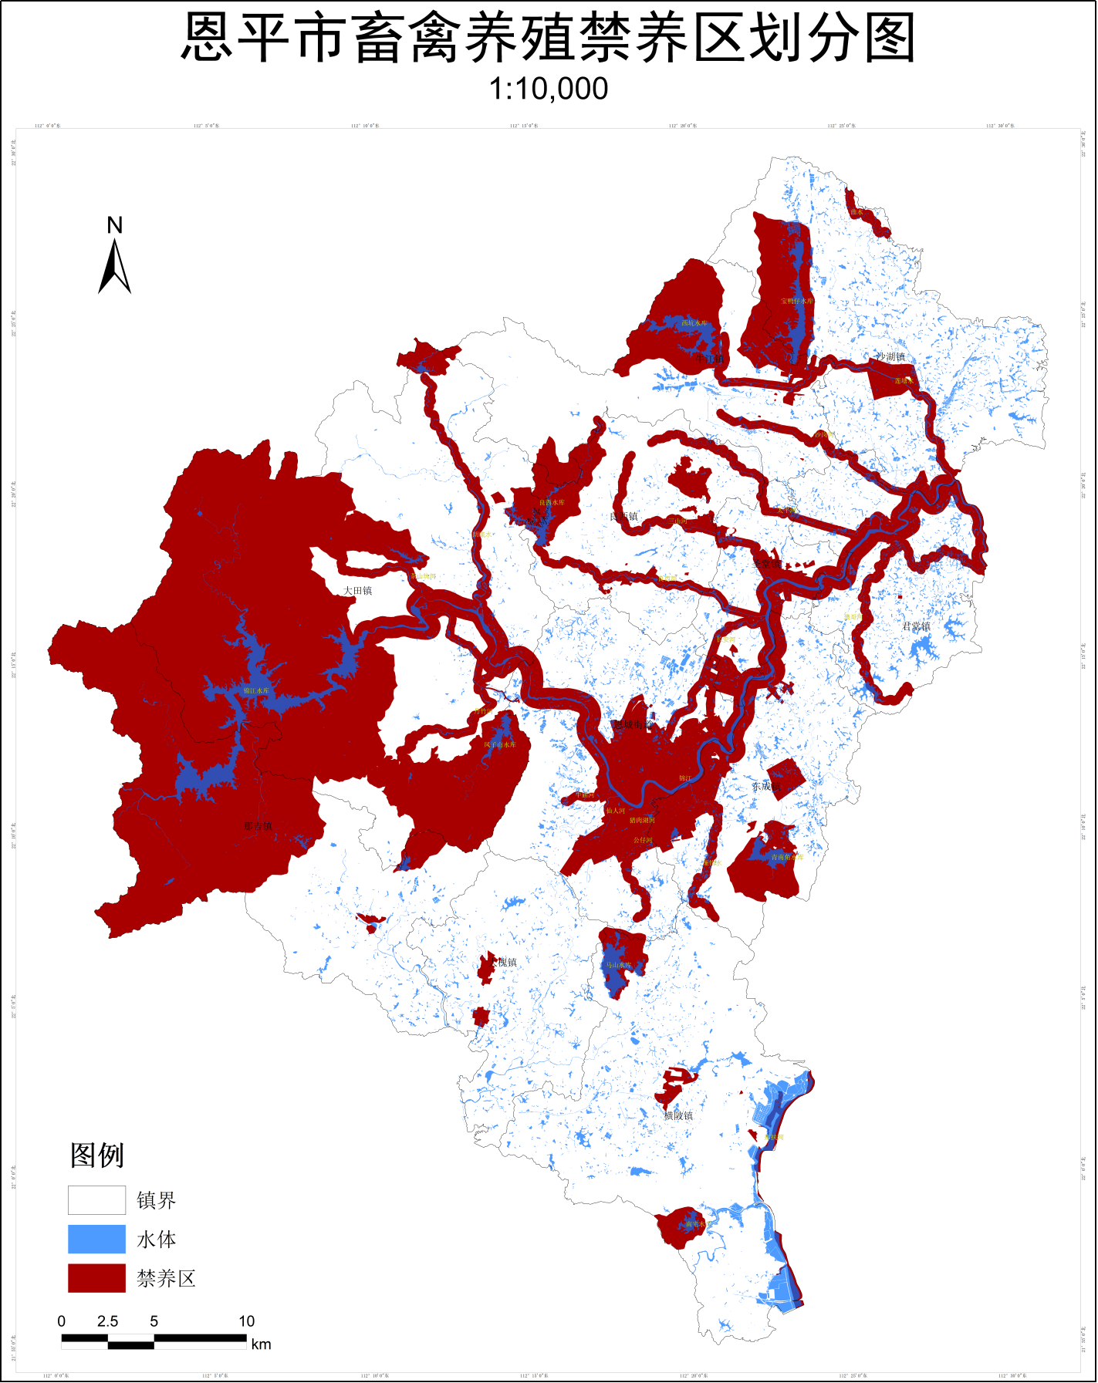
图4恩平市畜禽养殖禁养区划定结果图

（六）恩平市畜牧业发展规划和种养循环发展规划（2020—2025年）
《恩平市畜牧业发展规划和种养循环发展规划（2020—2025年）》根据恩平市实际情况制定恩平市畜牧业发展目标和产业发展功能区域。
1.发展目标
规划在有效承载能力的基础上，合理划分发展区域，实现区域布局科学化、养殖技术生态化、废弃物排放减量化和畜产品质量优质化。突出恩平畜禽品种特色，引进和培育龙头企业和合作组织，联结农户形成生态养殖产业带；发展畜产品加工流通业，推进产业化经营和品牌建设；加快科技创新和成果转化，转变畜牧业发展模式，提高畜产品质量和市场竞争力；努力促进三个转变：即实现畜牧业由以消耗资源为主的外延型向科技含量较高的内涵型转变、由以发展牲畜头数为主的数量型向经济效益较高的质量型转变、由以生产、出售初级产品为主的原料型向精、深加工能力较强的加工增值型转变。
规划主要分两个阶段目标，第一阶段初步实现生态畜牧业区域化布局、标准化生产、产业化经营、生态化发展。第二阶段最终实现环境友好、模式稳定、生产清洁、健康、可持续发展的畜牧业。通过规划实施，全市畜牧业整体科技水平和综合生产能力进一步提升，规模化、标准化、产业化程度进一步提高，力争到2025年，恩平市畜牧业总产值达到15.45亿元，规模化养殖水平进一步提升，规模养殖的比重达90%以上；良种繁育体系进一步完善，畜禽优良品种覆盖率达98%以上；质量安全监控体系基本完善，主要疫病免疫率100%，产地检疫率100%；畜禽粪污无害化处理水平大大提高，畜禽粪污综合利用率达90%以上；科技能力进一步加强，科技进步贡献率达75%以上。
表12 恩平市畜牧业发展规划目标指标表
目标 | 基期值（2019年） | 2022年目标值 | 2025年目标值
畜牧业总产值（亿元） | 12.33 | 13.47 | 15.45
畜禽良种覆盖率（%） | 92 | 95 | 98
畜产品检验合格率（%） | 100 | 100 | 100
畜禽养殖规模化率（%） | 70 | 85 | 90
畜禽粪污综合利用率（%） | 82 | 85 | 90
规模化养殖场粪污处理设施装备配套率 | 95.5 | 97 | 99
禽疫病强制免疫率（%） | 100 | 100 | 100
产地检疫率（%） | 100 | 100 | 100
科技进步贡献率（%） | 67 | 70 | 75

2.种养循环功能区
坚持因地制宜、宜农则农、宜林则林的原则，按照《江门市种养循环发展规划（2019—2025年）》在主体功能区规划的空间布局要求，与恩平市土地利用规划相衔接，加快优化农业生产力布局，逐步建立起农业生产力与资源环境承载力相匹配的农业可持续发展空间新格局，分类引导推进优先发展区、适度发展区、保护发展区三类区域可持续发展。
优先发展区：主要指恩平市农业生产与水土资源匹配较好的地区，主要分布在全市农业主产乡镇，是农业种植、禽畜养殖区域以及农村建设区域，土地面积约占全市土地面积的30%。农业种植区以耕地为主，各镇（街）均有分布，畜禽养殖区主要分布在东成、君堂、横陂、沙湖和大槐。
适度发展区：主要指山地农林资源特色鲜明，但生态相对脆弱，水土配置错位的区域，大体与全市林地、水域空间布局范围相一致，该区域开发利用难度较大，资源环境承载力有限，基础设施相对薄弱。具体布局范围包括拥有成片有林地、灌木林、其他林地的北部及中西部山地丘陵地区，锦江、蓢底河、那吉河等河流区域和锦江水库、西坑水库、凤子山水库等库区，以及横陂镇沿海海域。
保护发展区：主要指全市的生态空间限制开发区域，以生态环境保护为主，严格控制其他生产建设活动。具体包括自然保护区、水源保护区、大中型水库及主要河流的陆域保护范围、风景绿地等。
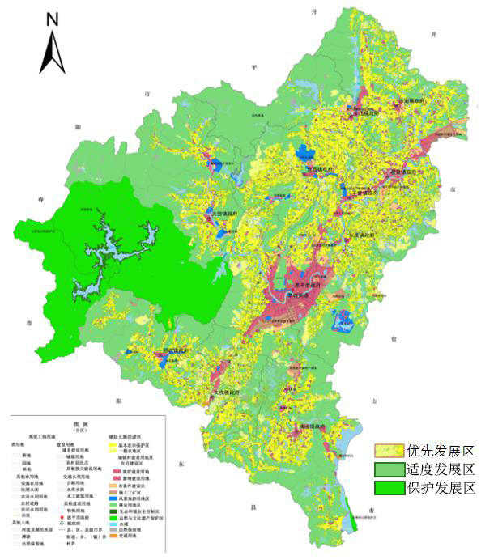
图5恩平市种养循环发展布局图
备注：摘录自《恩平市畜牧业发展规划和种养循环发展规划（2020—2025年）》

（七）恩平市生猪产业发展专项规划（2022—2026年）
《关于印发恩平市生猪产业发展专项规划（2022—2026年）的通知》（恩府〔2024〕14号）是根据恩平市实际情况制定的恩平市生猪发展专项规划。
1.发展目标
按照保供给保生态并重的原则，在有效承载能力基础上，统筹合理利用土地资源，合理划分发展区域，实现区域布局科学化、养殖技术生态化、废弃物排放减量化和产品质量优质化。积极发展设施配套、技术先进、管理规范、生产高效、产出安全、循环利用、环境友好的生猪产业，推动生猪产业高质量发展，保障“菜篮子”有效供给。加快淘汰低水平养殖，构建种业、养殖、屠宰加工、冷链配送配套发展的现代化生猪产业体系，促进产业链条延伸，提高风险抵御能力，推进恩平市生猪产业全面转型升级。
——产业结构持续优化。优化生猪产业结构，产业规模化程度明显提高，到2026年，实现全市生猪年出栏量47万头，为生猪稳产保供作出贡献。
——全产业链融合发展。推动生猪产业育种、养殖、屠宰、精深加工、物流、研发、服务等相互融合，开展全产业链开发。到2026年，生猪良种覆盖率达到100%，科技进步贡献率达75%；在屠宰加工方面，生猪定点屠宰场（点）达2-3家，生猪规模化屠宰比例90%以上。
——规模经营产业集聚。到2026年，全市规模养殖场280家，养殖专业户580家，生猪及畜禽产业相关的省级及以上农业重点龙头企业达6家，江门市级农业重点龙头企业达4家，规模养殖占比达到90%以上。
——绿色发展水平提升。全市推行标准化、规范化、生态化养殖方式。至2026年，全市畜禽粪污综合利用率达到90%以上，规模养殖场粪污处理设施装备配套率达到99%以上，其中大型规模养殖场粪污处理设施装备配套率达到100%，基本实现废弃物资源化综合利用，种养循环模式基本建立。加强乡镇兽医站建设，配备与养殖规模和工作任务相适应的防疫检疫等专业技术人员，生猪产地检疫率与产品检验合格率均达到100%。
表13 恩平市生猪产业发展规划目标表
指标名称 |  | 单位 | 基期值 | 目标值
 |  | 单位 | 2021年 | 2026年
产业结构持续优化 | 生猪产业综合产值（一二三产） | 亿元 | 28.5 | 25
产业结构持续优化 | 生猪年出栏量 | 万头 | 67.66 | 47
全产业链融合发展 | 生猪良种覆盖率 | % | 93 | 100
全产业链融合发展 | 科技进步贡献率 | % | 68 | 75
全产业链融合发展 | 生猪定点屠宰场（点） | 家 | 3 | 2-3
全产业链融合发展 | 生猪规模化屠宰比例 | % | - | ≥90
规模经营产业集聚 | 规模养殖占比 | % | 72 | 90
规模经营产业集聚 | 规模养殖场 | 家 | 388 | 280
规模经营产业集聚 | 养殖专业户 | 户 | 720 | 580
规模经营产业集聚 | 省级及以上重点农业龙头企业 | 家 | 5 | 6
规模经营产业集聚 | 江门市级重点农业龙头企业 | 家 | 3 | 4
绿色发展水平提升 | 畜禽粪污综合利用率 | % | 79.77 | 90
绿色发展水平提升 | 规模养猪场粪污处理设施装备配套率 | % | 95.5 | 99
绿色发展水平提升 | 产地检疫率 | % | 100 | 100
绿色发展水平提升 | 兽医、防疫检疫等专业技术人员 | 人 | 200 | 400
绿色发展水平提升 | 产品检验合格率 | % | 100 | 100
2.产业总体布局
生猪高质高效标准养殖样板区。规划以横陂镇、大槐镇、沙湖镇为发展重点，该区域属于生猪养殖密集区，土地资源相对丰富，规模化程度高，养殖基础较为扎实。着重以推动生猪稳产保供及产业转型升级为重点，坚持“扶大扶强”，围绕工厂化、生态化发展方向，推动养殖企业标准化改造，积极做好标准化养殖示范场建设，提高畜禽养殖的规模化、集约化、标准化水平，带动生猪养殖产业现代化、高效化、规模化发展。
生猪适度经营养殖推广示范区。规划以恩城街道、圣堂镇、君堂镇、东成镇为发展重点。考虑恩平市主要中心城区、产业转移工业园区等多重因素，该区域城镇化水平、工业化水平较高，需要严格控制现有生猪养殖规模，优化发展规模养殖场。在保护生猪基础产能的基础上，调整优化养殖结构，建成集先进设施设备应用、绿色环保、标准化管理为一体的养殖示范区。
生猪绿色生态循环养殖发展区。规划以牛江镇、良西镇、大田镇、那吉镇为发展重点。该区域涵盖水源保护区及生态自然保护区，是文化旅游特色镇、山水风光特色镇，需以生态文明绿色循环为发展理念，突出生猪养殖废弃物无害化处理和资源化利用设施设备建设，形成具有多环节链接和实现粪污－沼气－肥料等综合效应的良性循环，发展节约型、循环型、生态型农业。
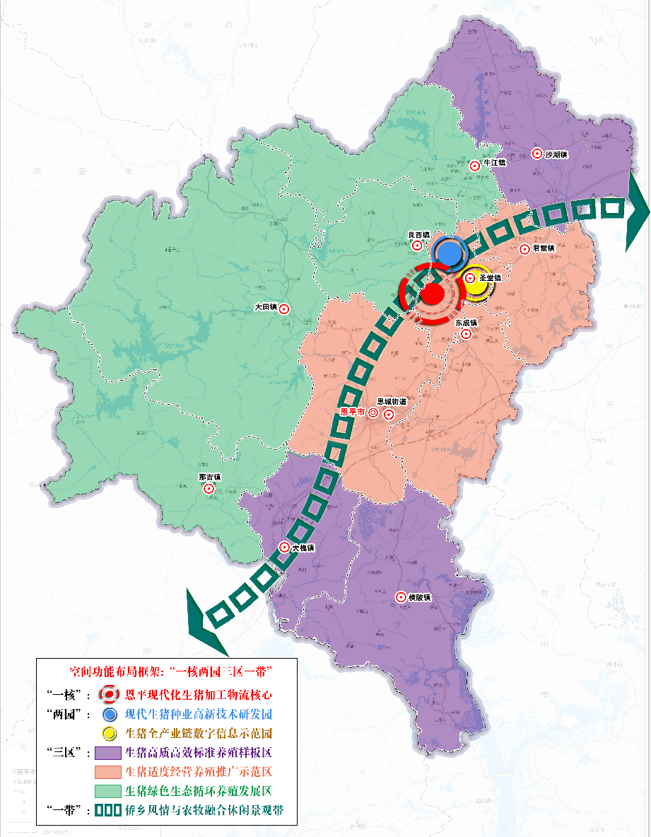
图6 恩平市种养循环发展布局图
备注：摘录自《恩平市生猪产业发展专项规划（2022—2026年）》

（八）江门市畜禽养殖污染防治规划（2024—2030年）
《关于印发江门市畜禽养殖污染防治规划（2024—2030年）的通知》（江环〔2026〕47 号）是根据江门市实际情况制定的江门市畜禽养殖污染防治规划，也是上级对应的专项规划。
1.规划目标
规划期内，全市畜禽养殖总体布局更加科学合理，畜禽粪污处理设施装备配套和污染防治监管水平进一步提升，以粪肥还田利用为纽带的种养结合循环发展格局进一步形成，粪污资源化利用计划和台账管理制度更加健全完善，最终实现全市畜牧业健康可持续发展和生态环境高水平保护。结合全市环境容量和土地承载能力控制畜禽养殖总量，规划期内生猪出栏量不超过240万头/年，肉牛羊、家禽（主要包括鸡、鸭、鹅三个种类）年总出栏量原则上不超过规划期基数，新建规模以上畜牧业项目应充分结合生态环境容量进行审批。
表2-1各县（市、区）规划期内畜禽养殖总量一览表 单位：万头/万羽
县（市、区） | 生猪 | 牛羊 | 禽类
蓬江区 | —— | —— | 20
江海区 | —— | —— | ——
新会区 | 31 | 0.6 | 1830
台山市 | 63 | 2.5 | 8800
开平市 | 49 | 1 | 6000
鹤山市 | 50 | 1 | 1800
恩平市 | 47 | 2 | 1550
江门市 | 240 | 7.1 | 20000

到2025年，畜禽养殖空间布局及结构进一步优化，畜禽养殖规模化率不低于83%；畜禽养殖污染防治和综合利用水平不断提升，畜禽规模养殖场粪污处理设施装备配套率达到100%并确保正常运行，保留的生猪规模养殖场全面实现达标治理，畜禽粪污综合利用率达80%以上（不含达标治理部分）；畜禽养殖全链条环境监管体系不断完善，畜禽规模养殖场粪污资源化利用计划备案率、畜禽规模养殖场粪污资源化利用台账建立率均达90%以上，取得排污许可证的畜禽规模养殖场自行监测覆盖率达100%。
到2030年，畜禽养殖规模化率不低于85%；畜禽规模养殖场粪污处理设施装备配套率保持100%并确保正常运行，畜禽粪污综合利用率提升至85%以上（不含达标治理部分）；畜禽规模养殖场粪污资源化利用计划备案率、畜禽规模养殖场粪污资源化利用台账建立率均提升至95%以上，取得排污许可证的畜禽规模养殖场自行监测覆盖率保持100%。
表2-2 江门市畜禽养殖污染防治规划（2024—2030年）指标体系一览表
序号 | 指标 | 2023年 | 2025年 | 2030年 | 指标类型
1 | 畜禽养殖规模化率 | / | ≥83% | ≥85% | 预期性
2 | 畜禽粪污综合利用率  （不含达标治理部分） | 84.78% | ≥80% | ≥85% | 约束性
3 | 畜禽规模养殖场粪污处理设施装备配套率 | 98.45% | 100% | 100% | 预期性
4 | 畜禽规模养殖场粪污资源化利用计划备案率 | —— | ≥90% | ≥95% | 预期性
5 | 畜禽规模养殖场粪污资源化利用台账建立率 | —— | ≥90% | ≥95% | 预期性
6 | 取得排污许可证的畜禽规模养殖场自行监测覆盖率 | —— | 100% | 100% | 约束性
注：规划实施后，国家或省发布新的畜禽养殖污染防治指标或指标属性，从其新规定。
备注：摘录自《江门市畜禽养殖污染防治规划（2024—2030年）》

三、现状与形势

（一）工作成效
“十四五”以来，市县有关部门坚持以习近平生态文明思想为指导，贯彻落实国家、省、市有关农业农村污染治理攻坚战、畜牧业绿色高质量发展的要求，优化畜禽养殖空间布局，推进畜禽规模化养殖粪污处理设施装备建设，促进畜禽粪污资源化利用。

1.畜禽养殖产业区域布局进一步优化
印发实施《恩平市畜牧业发展规划和种养循环发展规划（2020—2025年）》《恩平市生猪产业发展专项规划（2022—2026年）》，从确保粮食安全和食物安全的大局出发，优化农业生产布局，形成以横陂镇、大槐镇、沙湖镇为重点的生猪高质高效标准养殖样板区，形成以恩城街道、圣堂镇、君堂镇、东成镇为重点的生猪适度规模经营养殖推广示范区，以及以牛江镇、良西镇、大田镇、那吉镇为重点的生猪绿色生态循环养殖发展区。根据国家和省工作部署要求，结合自身的环境容量，优化调整禁养区范围，共划定禁养区面积602.86 km²，占全市总面积的35.58%。

2.畜禽废弃物资源化利用率不断提高
出台《关于印发恩平市2023年生猪养殖场污染排查防治工作方案的通知》（恩府办〔2023〕52号），全面落实规模化畜禽养殖场的污染治理主体责任，监督指导畜禽规模养殖场切实履行污染治理主体责任，按照“谁污染，谁治理”的原则，根据《畜禽规模养殖污染防治条例》规定，建设相应的治污设施。全市清退非法生猪养殖场960家，剩余的133家白名单生猪养殖场全部配套建设干清粪、雨污分流、固液分离、沼气工程、粪便和污水储存场所等污染治理设施。切实增强养殖业主的环境责任意识、绿色发展意识，提高养殖业主开展畜禽养殖污染治理的能力和水平，建立日常粪污处理工作制度，保证设施正常运行，确保养殖粪污有效处理利用和达标排放。以就地消纳、能量循环、综合利用为主线，全面推进养殖废弃物资源化利用，构建种养循环发展机制。2024年全市畜禽粪污综合利用率达81.03%，高于同期广东省畜禽粪污综合利用水平。
3.畜禽养殖污染防控机制更加完善
全面落实畜禽养殖行业排污许可证制度，累计完成21家畜禽养殖场排污许可（登记）证的核发与备案工作。组织生态环境、农业农村、水利等部门全面开展生猪养殖场污染排查防治工作，引导一批具备整改条件的生猪养殖场限期完善粪污防治设施设备，建立逐场验收制度。加强畜禽养殖业事中事后监管，2024年将1344家养殖场纳入“双随机、一公开”监管系统，并完成对16家养殖场的抽查。通过环保督察、信访举报、行政处罚等手段，督促养殖场（户）落实粪污资源化利用和污染防治主体责任，畜禽养殖污染防控机制更加完善。督促10家养殖场安装废水在线监控并联网。

（二）存在问题
目前恩平市畜禽养殖业主要存在以下问题：
（1）全市畜禽养殖空间布局仍需优化。恩平市畜禽养殖以肉鸡和生猪为主，规模养殖场主要集中在沙湖镇、东成镇和大槐镇，三镇合计规模养殖存栏总量（以猪当量计）占全市总存栏量的51.41%以上；规模以下养殖户主要集中在沙湖镇，规模以下养殖存栏总量（以猪当量计）占全市总存栏量的57.49%以上。综合来看，恩平市畜禽养殖主要集中在沙湖镇，主要分布在莲塘水流域范围内，是导致莲塘水水质月度不稳定达标的主要因素之一。从全市分布情况看，恩平市畜禽养殖面临环境承载压力和土地承载压力双重挑战，亟须对畜禽养殖空间布局进行优化。全年肉猪出栏量为61.15万头，要达成《恩平市生猪产业发展专项规划（2022—2026年）》提出的“至2026年，实现全市生猪年出栏量47万头”的目标，还需进一步压减生猪养殖量。
（2）畜禽粪污综合利用水平仍需提升。一是排泄物处理设施不完善，有的养殖户虽有污水处理设施，但其容积小、处理能力弱，与污水产生量不配套；二是个别非法养殖场污染防治措施落后，处理方式过于简单，排洪沟和排污沟合用，雨污未分流造成雨水和废水共排；三是由于运行或维护成本较高，部分养殖户对于粪污处理设施的运营积极性不高，存在设施闲置的情况；部分养殖户对畜禽养殖污染物未严格进行无害化处理，直接进行了还田还林利用或鱼塘养殖。未经有效处理的粪污在堆放过程中，容易因粪便发酵产生有害气体，释放到大气中对环境造成污染。同时也易造成污水横流，进入土壤或者沟渠，对周边的土壤或水体造成污染，甚至还会酸化土壤，诱发各种根际病害和病毒病害。
（3）粪污转运系统及资源化利用体系仍需建立和健全。畜禽养殖主体基本都在农村，规模以下养殖户数量较多，乡镇的田间配套设施和粪污拉运输送设施还很不完善，并且我市还未建成粪污集中处理中心（有机肥厂），粪污收转运体系尚未建立，大部分养殖户只看重养殖带来的效益，养殖户观念相对落后，不愿意在粪污配套设施上投入，不懂得环境治理的重要性，导致畜禽养殖行业对环境造成了很大的污染。
（4）种养结合困难，粪肥还田通道不畅。目前，种植业和养殖业各自向着规模化和专业化发展，导致“种地不养猪、养猪不种地”现象普遍。且由于畜禽粪水作为肥料供农作物生长尚处于摸索阶段，种植户对粪肥还田普遍存在大肠杆菌超标、重金属超标、盐量过高导致土壤盐化等问题的担忧，种植户亦未意识到发展种养生态循环模式的综合效益，过度依赖化肥。此外，田间地头缺少符合处理要求的储粪（液）池和综合利用管网，粪肥合理调配、规范粪肥还田也面临困难。
（5）恩平市养殖场数量多、分布面广，养殖动态变化大、涉及群体多。虽然经过三轮排查以及每年的排查，目前恩平市禁养区范围内未发现养殖场。但是畜禽养殖污染防治监管工作涉及面也较广，包括畜禽养殖禁养区管理、农业面源污染防控等，畜禽养殖污染防治工作对监管能力要求较高。同时，对恩平市不同政府部门、市镇两级政府之间的信息共享和执法联动也提出较高的要求。再加上非洲猪瘟等重大疫情防控要求，相关监管部门和各镇管理人员难以直接进入养殖场监管执法，无法从源头进行监管，进一步加剧了监管难度，养殖场及其周边区域的生态环境可能因此存在风险。

四、规划目标

（一）指导思想
以习近平新时代中国特色社会主义思想为引领，深入贯彻党的二十大精神，积极响应党的二十大提出的“加快建设农业强国”的战略目标，坚定不移地树立并践行“绿水青山就是金山银山”的发展理念，坚持山水林田湖草沙一体化保护与系统治理的原则，着力构建以“三线一单”为核心的生态环境分区管控体系，提升生态环境治理体系和治理能力现代化水平，确保生态环境高水平保护能够持续推动生态环境质量的稳步改善。推动畜禽养殖全面绿色转型和高质量发展，加快实现生态环境与经济建设和谐共生的新格局，促进农业强国的建设进程，确保生态文明建设与经济社会发展在更高水平上实现良性互动。

（二）规划原则

1.统筹规划，合理布局
遵循“种养结合、循环发展”基本原则，科学合理确定养殖规模与养殖品种，统筹布局养殖空间，确保环境保护与畜禽养殖业的健康发展并重。在强化环境保护的同时，必须充分考虑畜禽养殖业的实际需求，通过转变传统的畜禽养殖生产方式，实现环境保护与产业发展的和谐共生。

2.因地制宜，多元利用
以畜禽规模养殖场作为整治的重点对象，特别是将生猪、肉鸡养殖污染作为首要突破口，全面开展畜禽养殖污染整治行动，坚持因地制宜、因场施策的原则，根据不同区域的生态环境特点、不同畜种的养殖特性以及不同养殖场的规模大小，制定差异化的整治方案。

3.种养结合，生态发展
深刻认识到畜禽粪污的特殊性及其作为农业生态循环系统中重要资源的潜力，充分发挥畜禽养殖在促进农业生态循环中的纽带作用，将资源化利用作为解决畜禽养殖污染问题的首要策略。通过有机肥加工、沼气综合利用等多种途径，实现畜禽粪污的高效转化与利用。合理规划养殖规模与种植结构，确保畜禽粪污的产生量与周边土地的消纳能力相匹配，实现养殖废弃物的就地就近利用。充分利用畜禽粪污的资源属性，通过资源化利用和生态农业的发展模式，实现畜禽养殖污染问题的有效解决，推动畜牧业的绿色、可持续发展。

4.政府引导，市场运作
确立企业投入的主导地位，辅以政府的适当支持，积极吸引社会资本的广泛参与。充分发挥市场配置资源的决定性作用，引导和鼓励社会资本积极投入畜禽养殖废弃物资源化利用产业。通过创新投融资模式、拓宽融资渠道、优化投资环境等措施，吸引更多的社会资本，形成政府、企业、社会资本共同参与的良好格局，培育和发展一个健康、可持续的畜禽养殖废弃物资源化利用产业。

（三）规划目标和指标

1.规划目标
结合《恩平市畜牧业发展规划和种养循环发展规划（2020—2025年）》《关于印发恩平市生猪产业发展专项规划（2022—2026年）的通知》（恩府〔2024〕14号），以及恩平市生态环境保护和畜禽养殖业持续健康发展要求，确定畜禽养殖业发展目标，推动畜禽养殖业朝着更加绿色、高效、可持续的方向发展，以实现经济、社会与环境效益的和谐统一。
近期目标：到2026年，逐步优化恩平市畜禽养殖的整体布局，积极探索并构建市域内畜禽养殖业废弃物循环利用体系，同时推动形成种养紧密结合的循环发展模式。优化畜禽养殖禁养区的划定，分阶段、有计划地清退禁养区内不符合规定的养殖场，不断推动区域生态环境的持续改善。
到2030年，全面推动畜禽养殖布局的持续优化与结构调整，使其更加科学合理。充分发挥畜禽养殖污染治理及资源化利用设施效能，显著提升畜禽粪污的资源化利用率，持续改善区域生态环境质量，进一步增强污染防治监管能力，实现畜牧业健康可持续发展与生态环境高水平保护的双重目标，为全市绿色发展奠定坚实基础。

2.规划指标
结合江门市及恩平市生态环境保护规划、畜牧业发展规划等部署要求，确定本次规划指标。
畜禽养殖规模化发展。引导养殖专业户和散养户逐步转型，鼓励温氏、海大等畜禽养殖龙头企业发挥引领带动作用，通过政策扶持、技术指导等鼓励其向现代化、规模化养殖场升级，提升养殖效率与效益，实现集约化、标准化、生态化的高质量发展，减少环境污染，到2030年全市畜禽养殖规模化率维持在85%。
畜禽粪污资源化利用率持续提升。积极推进畜禽粪污的综合管理策略，通过引入先进的处理技术和创新模式，结合科学的养殖管理与循环利用体系，到2030年，畜禽粪污综合利用率达85%。
畜禽规模养殖场配套粪污处理设施并稳定运行。加强畜禽规模养殖场粪污处理设施监管，确保粪污处理设施稳定运行，促进粪污资源的高效转化与循环利用。到2030年畜禽规模养殖场粪污处理设施装备配套率稳定在100%。
提高畜禽规模养殖粪污资源利用台账精细化管理。加强畜禽规模养殖粪污资源利用台账精细化管理，加强粪污资源化利用方面的记录与追踪，确保养殖活动的环保性、高效性与可持续性。到2030年畜禽规模养殖粪污资源化利用率台账建设率达95%。
加强畜禽规模养殖场自行监测。提升并加强畜禽规模养殖场的环保自律与自我监管能力，通过培训与指导，鼓励畜禽规模养殖场建立健全自行监测体系，制定科学的监测计划与方案，确保畜禽养殖污染物的达标排放。到2030年设有排污口的畜禽规模养殖场自行监测覆盖率达100%。
表14恩平市畜禽养殖污染防治规划指标
序号 | 指标 | 2024年 | 2026年 | 2030年 | 指标类型
1 | 畜禽养殖规模化率 | / | ≥83% | ≥85% | 预期性
2 | 畜禽粪污综合利用率  （不含达标治理部分） | 81.03% | ≥80% | ≥85% | 约束性
3 | 畜禽规模养殖场粪污处理设施装备配套率 | 100% | 100% | 100% | 预期性
4 | 畜禽规模养殖场粪污资源化利用计划备案率 | —— | ≥90% | ≥95% | 预期性
5 | 畜禽规模养殖场粪污资源化利用台账建立率 | —— | ≥90% | ≥95% | 预期性
6 | 取得排污许可证的畜禽规模养殖场自行监测覆盖率 | —— | 100% | 100% | 约束性

（四）环境承载力分析

1.水环境承载力分析
依据《水环境承载力评价办法（试行）》，统计2024年恩平市国考、省考、市考断面河流水质达标情况，计算得到主要河流环境承载力，水环境承载力指数越大，表明区域水环境系统对社会经济系统支持能力越强。根据评价区域水环境承载力指数大小，将评价结果划分为超载、临界超载、未超载三种类型。当Rc<70%时，判定该区域为超载状态；当70%≤Rc<90%时，判定该区域为临界超载状态；当Rc≥90%时，判定该区域为未超载状态。
水环境承载力评价指标体系包括水质时间达标率和水质空间达标率两个评价指标，反映评价区域内水质在时间和空间尺度上的达标情况。水质达标情况参照《地表水环境质量标准》（GB3838-2002）和《地表水环境质量评价办法（试行）》（环办〔2011〕22号）中的单因子评价法进行评价。
水质时间达标率（A1）：
$${\text{A}}_{\text{1}}\text{=}\frac{\text{1}}{\text{n}}\sum_{\text{i}\text{=0}}^{\text{n}}{{\text{C}}_{\text{i}}}$$
$${\text{C}}_{\text{i}}\text{=}\frac{\text{断面达标次数}}{\text{评价年监测总次数}}\text{×100\%}$$
式中，n为区域内断面个数；Ci是指第i个断面（点位）水质时间达标率。
水质空间达标率（A₂）：
指区域内年度达标断面个数占断面总个数的百分比。
水环境承载力指数（Rc）：
$${\text{R}}_{\text{c}}\text{=}\frac{{\text{A}}_{\text{1}}\text{+}{\text{A}}_{\text{2}}}{\text{2}}$$
式中，Rc是水环境承载力指数；A₁是水质时间达标率；A₂是水质空间达标率。

恩平市2024年度水环境承载力指数计算结果下表。
表15恩平市2024年地表水考核断面达标情况评价结果
序号 | 断面名称 | 考核类型 | 所属水系 | 水质考核目标 | 2022年水质 | 水质时间达标率Ci | 水质时间达标率A1 | 年均值达标情况 | 水质空间达标率A2 | 2022年水环境承载力Rc | 水环境承载状态
1 | 恩城水厂 | 国考 | 珠江三角洲 | Ⅱ类 | Ⅱ类 | 91.67% | 81.25% | 达标 | 87.5% | 84.375% | 临界超载状态
2 | 义兴 | 省考 | 珠江三角洲 | Ⅲ类 | Ⅲ类 | 100% | 81.25% | 达标 | 87.5% | 84.375% | 临界超载状态
3 | 锦江水库 | 省考 | 珠江三角洲 | Ⅱ类 | Ⅱ类 | 100% | 81.25% | 达标 | 87.5% | 84.375% | 临界超载状态
4 | 莲塘水 | 市考 | 珠江三角洲 | Ⅲ类 | Ⅲ类 | 58.33% | 81.25% | 达标 | 87.5% | 84.375% | 临界超载状态
5 | 朗底水 | 市考 | 珠江三角洲 | Ⅱ类 | Ⅲ类 | 66.67% | 81.25% | 不达标 | 87.5% | 84.375% | 临界超载状态
6 | 公仔河 | 市考 | 珠江三角洲 | Ⅲ类 | Ⅲ类 | 83.33% | 81.25% | 达标 | 87.5% | 84.375% | 临界超载状态
7 | 良西河 | 市考 | 珠江三角洲 | Ⅲ类 | Ⅱ类 | 75% | 81.25% | 达标 | 87.5% | 84.375% | 临界超载状态
8 | 琅哥河 | 市考 | 珠江三角洲 | Ⅲ类 | Ⅲ类 | 75% | 81.25% | 达标 | 87.5% | 84.375% | 临界超载状态
表16恩平市2024年水环境承载力指数计算结果表
行政区 | 断面数量 | 水质时间达标率A1 | 水质空间达标率A2 | 2022年水环境承载力Rc | 水环境承载状态
恩平市 | 8 | 81.25% | 87.5% | 84.375% | 临界超载状态
恩平市区域水环境承载力指数84.375%，整体属于临界超载状态。恩平市2024年主要超标断面为朗底水市考断面，水质时间达标率为66.67%，另外莲塘水市考断面虽然年均值能够达标，但是月度水质超标频率仍较高，水环境压力较大。

2.土地承载力分析
一、计算方法
畜禽粪污土地承载力是指在土地生态系统可持续运行的条件下，一定区域内耕地、林地和草地等所能承载的最大畜禽存栏量。参照畜禽粪污土地承载力的定义，根据农业农村部（原农业部）办公厅《畜禽粪污土地承载力测算技术指南》，全市区域植物粪肥养分需求量计算方法如下（各市、区植物粪肥养分需求量计算方法一致）：
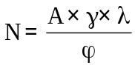

A——区域作物养分需求量，根据区域内种植业各类作物的氮（磷）养分需求量测算，计算方法为：
γ——施肥供给养分占比，氮（磷）施肥供给养分占比根据土壤氮（磷）养分确定，此处取35%；
λ——粪肥占施肥比例，指畜禽粪便有机肥提供的养分（氮、磷）占作物、蔬菜等生长、发育全过程施肥总量的比值；
——粪肥当季利用率，氮素取30%，磷素取35%；

二、畜禽粪污土地承载力
根据江门市 2024 年统计年鉴，恩平市 2023年主要农作物类型及产量详见下表。根据《畜禽粪污土地承载力测算技术指南》，计算得出2023年全市主要种植类型单位总需氮需磷量，详见下表：
表17 2023年恩平市主要农作物总需氮需磷量

作物类型 | 100kg作物产量氮消耗量 | 100kg作物产量磷消耗量 | 2023年作物总产量 | 需氮量 | 需磷量
作物类型 | (kg) | (kg) | (t*a-1) | (t*a-1) | (t*a-1)
水稻 | 2.2 | 0.8 | 143489 | 3156.758 | 1147.912
薯类 | 0.5 | 0.088 | 52767 | 263.835 | 46.43496
玉米 | 2.3 | 0.3 | 424 | 9.752 | 1.272
大豆 | 7.2 | 0.748 | 351 | 25.272 | 2.62548
甘蔗 | 0.18 | 0.016 | 84448 | 152.0064 | 13.51168
油料作物 | 7.19 | 0.887 | 7962 | 572.4678 | 70.62294
蔬菜、瓜菜类 | 0.3 | 0.2 | 220887 | 662.661 | 441.774
柑、桔、橙 | 0.6 | 0.11 | 26172 | 157.032 | 28.7892
香（大）蕉 | 0.73 | 0.216 | 14897 | 108.7481 | 32.17752
其他园林水果 | 0.59 | 0.11 | 15628 | 92.2052 | 17.1908
桉树 | 3.3kg/m³ | 3.3kg/m³ | 1912476m³ | 6311.17 | 6311.17
合计 |  |  |  | 11511.9075 | 8113.48058
注：表格中每100kg作物产量氮磷消耗量数据来源于《畜禽粪污土地承载力测算技术指南》；作物总产量数据来源于《2024年江门市统计年鉴》。桉树林面积数据引自《江门市种养循环发展规划（2019-2025 年）》、恩平市畜牧业发展规划和种养循环发展规划（2020—2025年）

为了便于对比分析，综合考虑有机肥施用现状，本规划也选取不同的有机肥施用比例进行计算。通过计算，得出不同粪肥利用比例全市植物粪肥养分需求量，如下表所示：
表18 全市植物粪肥养分需求量
粪肥占施肥比例（%） | 全市植物类肥养分需求量（千克） | 全市植物类肥养分需求量（千克）
粪肥占施肥比例（%） | －以氮为基础 | －以磷为基础
20% | 2,686,111.75 | 3,013,578.50
30% | 4,029,167.63 | 4,520,367.75
40% | 5,372,223.50 | 6,027,157.00
50% | 6,715,279.38 | 7,533,946.25
60% | 8,058,335.25 | 9,040,735.50
75% | 10,072,919.06 | 11,300,919.38
100% | 13,430,558.75 | 15,067,892.51

综合考虑畜禽粪污养分在收集、处理和贮存过程中的损失，单位猪当量氮养分供给量为7.0kg，磷养分供给量为1.2kg。本规划中畜禽粪污土地承载力测算以粪肥氮养分供给和植物需氮和需磷养分需求为基础进行核算，考虑各阶段粪肥占施肥比例变化，得出在农业生产中全市不同粪肥施用比例下的土地最大承载力：
表19不同粪污施用比例下全市畜禽粪污土地承载力
畜禽粪污土地承载力 （猪当量） | 粪肥占施肥比例
畜禽粪污土地承载力 （猪当量） | 20% | 30% | 40% | 50% | 60% | 75% | 100%
按氮计算 | 38.37 | 57.56 | 76.74 | 95.93 | 115.12 | 143.90 | 191.87
按磷计算 | 251.13 | 376.70 | 502.26 | 627.83 | 753.39 | 941.74 | 1255.66
（单位：万个）

三、生猪养殖土地承载力分析

根据区域内土地供肥能力和单位面积农业生产产量条件，不考虑化学肥料供给，完全由畜禽粪污提供农业生产需肥量（取需氮量与需磷量较低值）的理想状况下，恩平市最大畜禽粪污土地承载力为191.87万个猪当量（存栏量）。根据《恩平市畜牧业发展规划和种养循环发展规划（2020—2025年）》在恩平市农业生产中，粪肥施用比例一般在40%—60%之间最为适宜，基于种养平衡模式下的全市畜禽粪污土地承载力为76.74万—115.12万个猪当量（存栏量）。

3.小节
实际生产条件下，2024 年末全市各类畜禽存栏量为 76.27 万个猪当量。根据考核断面测算恩平市2024年区域水环境承载力指数84.375%，属于临界超载状态，主要超标河流是朗底水，朗底水的上游大带水库受跨界河流影响严重。综合不同情景下畜禽粪污土地承载能力计算结果来看，若将桉树林地消纳能力考虑在内，在50%粪肥施用比例条件下，2024年全市畜禽养殖量尚未超过粪污土地承载力。

（五）规划目标可达性分析

1.畜禽养殖规模化率
恩平市目前畜禽养殖整体规模化率已达到83%，规划期间，恩平市通过政策扶持、技术指导与资金支持等多措并举，制定并实施差异化的产业政策，鼓励和支持规模养殖场的建设与运营，尤其是加强生猪规模化率，严格打击非法养殖场，逐步提升畜禽养殖规模化率，可实现2030年畜禽养殖规模化率维持在85%。

2.畜禽粪污综合利用率
规划期间，恩平市推动畜禽养殖场粪污资源化利用体系及设施建设，力争在2026年建成恩平市粪污集中处理中心（有机肥厂），提升有机肥加工规模，稳步提升恩平市畜禽粪污综合利用率，可实现2030年畜禽养殖粪污综合利用率稳步提升至85%以上，实现规划目标。

3.畜禽规模养殖场粪污处理设施装备配套率
恩平市规模养殖场已基本实现粪污处理设施配套设置工作，规划期间通过与畜禽养殖业环境监督执法、畜牧业相关补贴政策相结合，加强畜禽规模养殖场粪污处理设施监管工作，确保新建、改扩建畜禽规模养殖场粪污处理设施配套安装，做好设施日常运维，建立健全畜禽规模养殖场粪污处理设施的长效管理机制，到2030年实现畜禽规模养殖场粪污处理设施装备配套率达到100%。

4.畜禽规模养殖场粪污资源化利用计划备案率、台账建设率
强化畜禽规模养殖场的环保意识与责任感，明确其在畜禽养殖及粪污处理方面的主体责任。通过签订责任书、举办培训班等形式，确保养殖主体充分认识到自身在环境保护中的重要作用。规划期间，逐步推进粪肥利用计划备案以及台账建设制度实施，强化指导服务，做好粪肥利用计划备案以及台账培训等工作措施，实施监管工作，实现规模养殖场畜禽粪污资源化利用计划备案率、台账建设率95%。

5.达标排放的畜禽规模养殖场自行监测覆盖率
加强与畜禽养殖业环境监督执法的结合，建立健全畜禽规模养殖场环保监管体系。通过定期检查、随机抽查、专项整治等方式，对畜禽规模养殖场的废水、废气排放情况进行严格监督，落实畜禽规模养殖场废水、废气达标排放和自主监测的配套工作，实现设有排污口的畜禽规模养殖场自行监测覆盖率100%。

主要任务

（一）优化畜禽养殖产业布局
1.引导生猪养殖布局调整
结合《恩平市畜牧业发展规划和种养循环发展规划（2020—2025年）》《关于印发恩平市生猪产业发展专项规划（2022—2026年）的通知》（恩府〔2024〕14号）、《恩平市人民政府关于划定畜禽养殖禁养区的通告》（恩府告〔2025〕223号）等文件，从空间上对恩平市生猪产业发展划分为生猪高质高效标准养殖样板区、生猪适度经营养殖推广示范区和生猪绿色生态循环养殖发展区，恩平市后续应通过政策引导，促进恩平市畜禽养殖往生猪适度经营养殖推广示范区和生猪高质高效标准养殖样板区转移，严格控制约束生猪绿色生态循环养殖发展区新增生猪养殖量。
2.严格畜禽养殖环境准入
严格按照江门市“三线一单”生态环境分区管控方案、国土空间规划、禁养区划定成果等管理要求，规范规模养殖场、专业户、散养户环境准入，进一步优化畜禽养殖产业布局，新增生猪产能原则上以“楼房养殖”模式为主，推动生猪养殖业向集约化、标准化、智能化方向发展。已建且不符合上述管理要求的养殖场（户），优先推动搬迁（异地重建），无法搬迁的依法予以关停，并给予合理过渡期，避免以清理代替治理。到2026年，畜禽养殖规模化率不低于83%，到2030年提升至85%以上。

（二）提高畜禽养殖治污技术水平
1.推动小散养殖规模化转型
因地制宜发展标准化规模化养殖，引导养殖场（户）改造提升基础设施条件，提升标准化水平。加强对中小养殖场（户）的指导帮扶，支持龙头企业与中小养殖场（户）建立利益联结机制，带动中小养殖场（户）专业化生产。支持开展村企合作，统一规划建设标准化畜禽栏舍，统一饲养技术规范、动物疫病防控和粪污处理利用措施，建设高效安全、绿色环保的标准化集中养殖小区，以企业养殖水平的提升带动污染治理水平提升。
2.完善畜禽粪污处理设施
督促畜禽规模养殖场严格按照《畜禽养殖场（户）粪污处理设施建设技术指南》有关要求完成粪污收集、处理、利用设施提档升级，生猪规模养殖场应配备液体粪污厌氧发酵和生化处理系统，全面实现达标治理。严格落实规模养殖场粪污恶臭处理措施，督导企业加强治污设施运维管理，严厉打击恶臭扰民行为。逐步推进专业户对畜禽粪污进行资源化利用，配套畜禽粪污处理设施，规范专业户排污行为，降低畜禽粪污对环境的影响。到2026年，畜禽规模养殖场粪污处理设施装备配套率达到100%，到2030年保持不降低。

（三）提升畜禽粪污资源化利用水平
1.推动种植养殖合理布局
推进种养结合、草畜联动，破除种养分离壁垒，畅通农业内部资源循环，推行液体粪肥机械化施用，培育粪肥还田社会化服务组织，开展试点示范，总结提炼沼液肥、堆沤肥、商品肥施用技术模式，因地制宜推广经济实用的施肥机械，提高粪肥还田效率。开展养殖粪污养分平衡管理工作，根据不同畜种粪污特点和不同作物肥料需求，科学建立粪肥还田模式，不断提升以地定养和以养肥地能力，推动种养合理布局和有效衔接。鼓励在规模种植基地周边建设与消纳能力相配套的养殖场户，积极构建新型现代农业种养结合循环发展体系，实施楼房养殖模式的生猪养殖场，其生猪养殖量可不计入生猪出栏47万头总量控制要求。
2.打造种养结合循环发展格局
扶持发展种养循环、种地养地结合、高床养殖等生态循环农业，重点推广种养－沼气等生态循环低碳生产模式。综合考虑全区农业资源承载力、环境容量、生态类型和发展基础等因素，促进各类生产要素向优势种养区域、特色优势产品集聚，形成特色突出、优势互补的种养结合循环发展新格局。重点围绕粮蔬、岭南水果、花卉、生猪等优势产业集群发展发掘种养循环模式。
3.实施粪污资源化利用行动
实施恩平市完善畜禽粪污转运及有机肥生产中心建设，对本辖区内畜禽粪污进行集中收集、处理。支持推广清洁生产养殖和粪污全量收集处理利用技术模式，扶持发展第三方服务业和有机肥产业，实施有机肥替代化肥行动，促进农牧结合循环发展。围绕养殖源头、粪污处理和末端利用三大环节，促进畜禽粪污减量化、无害化、资源化。推广节水设施设备和清洁生产技术，推进粪污处理无害化。培育发展第三方收运处理利用和有机肥生产企业、在规模种植基地周边建设农牧循环型规模化畜禽养殖场、在田间地头配套建设管网和储粪（液）池等，提倡粪肥就近还田利用。
4.强化科技创新力度
引导科研机构和企业深化合作，鼓励高校、科研院所、重点龙头企业加强合作和资源整合，发展产学研紧密结合的畜牧业科技创新联盟，构建具有较强创新能力和协同攻关能力的技术集成创新平台。重点围绕养殖节水减排、粪污综合利用等开展重大科技项目研究，努力突破重大技术瓶颈，提升畜禽养殖污染防治科技创新能力，拓宽专业户、散养户畜禽粪污综合利用途径。

（四）强化畜禽养殖环境监管
1.强化畜禽养殖排查统计与信息共享
对规模养殖场、专业户养殖情况、治污情况逐家逐户排查统计，确保应查尽查、应统尽统，相关信息规范录入国家畜禽规模养殖场直联直报信息系统，并实施动态更新。农业农村部门会同生态环境部门建立畜禽养殖信息共享机制，及时掌握畜禽养殖及治污底数，切实提升畜禽养殖及污染防治信息化管理水平。
2.建立健全台账管理制度
加强畜禽粪污资源化利用台账管理，农业农村部门会同生态环境部门督导规模养殖场制定年度畜禽粪污资源化利用计划，于每年1月底前报农业农村部门、生态环境部门备案。督导规模养殖场规范建立台账，确保规模养殖场畜禽粪污去向可追溯。探索建立专业户畜禽粪污资源化利用台账管理制度，对专业户畜禽粪污资源化利用情况实施台账式管理。2030年实现规模养殖场畜禽粪污资源化利用计划备案率、台账建设率95%。
3.完善畜禽养殖环境监管制度
严格执行广东省《畜禽养殖业污染物排放标准》（DB44613-2024），落实环境影响评价与排污许可制度，依法开展养殖项目环境影响评价，加强畜禽养殖废弃物排放控制管理，监督指导畜禽养殖场依法持证排污、按证排污或者进行排污登记，遵守排污许可管理有关规定。督促设有排污口的畜禽规模养殖场按排污许可证规定和有关标准规范开展自行监测，2026年底前取得排污许可证的畜禽规模养殖场自行监测率达到 100%。结合养殖场直联直报信息和全国排污许可证管理信息平台，对畜禽粪污资源化利用计划、台账和排污许可证执行报告进行抽查。
4.强化禁养区环境监管
建立健全禁养区巡查工作机制，制定工作方案，每年组织开展不少于一次禁养区畜禽养殖场（户）排查整治专项行动，对于禁止建设养殖场的区域，严防区域内畜禽养殖“反弹”和“复养”现象发生；对于禁止建设有排污养殖场的区域，严防区域内畜禽养殖排污行为。
5.强化畜禽养殖监管执法
探索推进畜禽规模养殖场远程监管执法水平。受非洲猪瘟疫情防控影响，生猪养殖场的生态环境监督执法面临由现场执法向非现场执法过渡的局面，有必要尽快拓展非现场监管的手段及应用，将其作为日常执法检查的重要方式积极推动以自动监控为非现场监管的主要手段，推行视频监控、无人机和环保设施用水、用电监控等物联网监管手段。加大环境监管执法检查力度，依法查处无证排污、不按证排污、污染防治设施配套不到位以及粪肥超量施用污染环境等环境违法行为。逐步推进专业户环境监管执法，引导专业户增强畜禽养殖污染防治意识，规范畜禽养殖行为。

六、工程投资估算与资金筹措

（一）重点工程
我市畜禽养殖污染防治重点工程主要为恩平市粪污集中处理中心（有机肥厂）项目。东裕肥生物科技有限公司为项目建设单位，选址定在恩城街道办南联村委会林场，占地面积约40亩，项目计划总投资3155.44万元，其中中央资金投资1492.94万元，企业自筹资金1662.5万元。该公司于2025年6月23日通过报价择牌方式取得地块土地使用权。畜禽粪污集中处理中心（有机肥厂）区主要建筑包含有机肥生产厂房、目前国内领先技术的畜禽粪便微生物菌剂发酵槽16条、智能发酵系统16套、翻耕机2台、原料仓库、成品库、包装车间、实验室、办公室、宿舍及其他辅助用房等，总建筑面积约20000㎡。达到年处理养殖场固体粪渣和废弃木屑秸梗草料混合料16万吨以上，共规划建设两条生产线，年生产标准生物有机肥（水分30%）约10万吨（包括：一条5万吨粒状有机肥生产线、一条5万吨粉状有机肥生产线），有效解决恩平市畜禽养殖粪便环境污染难题，项目建成后，通过回收养殖场处理不了的粪污和规模以下散户粪污，进行集中无害化处理，生产有机肥，提高全市畜禽粪污肥料化利用率。

（二）资金筹措
在资金筹措时，应加强相关部门沟通协调，积极申报中央、地方环保涉农专项资金、整合各类相关建设资金，发挥资金聚集效应，逐步形成发展种养结合循环农业的强大合力，形成畜禽粪污处理全产业链。鼓励培育壮大多种类型的粪污处理社会化服务组织，实行专业化生产、区场化运营，通过建立受益者付费机制，保障第三方处理企业和社会化服务组织合理收益，实现环境治理和企业发展双赢。

七、效益分析

（一）环境效益分析
我市重点工程的实施，能够加快推进我市规模养殖场养殖废弃物综合利用和污染治理设施建设优化的进程，减少污染物排放，带动区域粪肥就地就近利用，建立起农牧结合、种养循环的农业可持续发展机制，促进农牧循环发展。通过环境准入和倒逼作用，防止粪污直排和场外丢弃，能够有效改善农村生活环境，以及地表水、地下水、大气、土壤环境。

（二）经济效益分析
规划的实施能够有效促进产业发展和农民增收。通过落实严格环境准入、强化污染源头管控、加强技术引导示范、推行清洁养殖方式等措施，将促进畜禽养殖业结构调整和布局优化，引导产业生态化、规模化、集约化转型，增强可持续发展能力。同时，在落实严格环境准入、强化污染源头管控、加强技术引导示范、推行清洁养殖方式等措施的同时，也将促进畜禽养殖业的结构调整和布局优化，引导产业生态化、规模化、集约化转型，增强可持续发展能力。推动养殖业绿色发展，将有效推进种养循环，使养殖业和种植业废弃物得到有效使用，降低种养业生产成本，增强农业产业竞争力。有机肥生产、沼气能源工程建设，将促进废弃物综合利用和产业链有效延伸，提高农产品品质和价值，提升产业综合效益，拓宽农民创收渠道，增加农民收入。

（三）社会效益分析
促进农村经济社会可持续发展。通过落实畜禽养殖污染防治规划，将畜禽粪污等废弃物转变为有机肥等资源，变废为宝。既减轻了环境保护压力，又拓宽了农民增收渠道；推动有机肥替代化肥，减少了化肥使用量，同时增施有机肥可提高农作物抗性，减轻病虫害的发生，降低农药使用量，从而节约种植成本，促进农民增收；通过畜禽粪污资源化利用模式的推广，将有效促进区域农牧结合、种养循环，实现农业可持续发展。提升农民生活水平。项目的实施，将有效减少畜禽粪污排放、减轻养殖气味污染，从而改善农村居住环境，推动美丽乡村建设。

八、规划实施保障措施

（一）组织保障
畜禽养殖污染防治工作是全市环境保护的一项重点工作，关系到广大人民群众的切身利益，关系到全市经济社会的协调可持续发展。各镇人民政府和各有关部门要充分认识到畜禽养殖污染防治工作的重要性和紧迫性，从构建和谐社会的高度认真抓好此项工作，确保顺利推进，切实加强对畜禽养殖污染防治工作的组织领导。
1.加强组织领导，明确职责分工和统筹协调
全面落实政府、部门和养殖场主体责任，切实明确政府推进和完善治理机制，成立全市畜禽养殖污染防治与废弃物资源化利用工作办公室。统筹农业农村局、生态环境局、财政局、自然资源局、林业局等相关部门协调推进。江门市生态环境局恩平分局负责畜禽养殖污染防治的统一监督管理，在职责范围内依法对行政区域内畜禽养殖污染防治实施监督管理，负责排污申报登记等工作，指导、监督污染处理设施建设，加强环境污染治理设施执行“三同时”的监督检测检查。
恩平市农业农村局：负责畜禽粪污资源化利用工作的沟通协调，做好畜禽养殖废弃物综合利用的指导和服务；指导开展标准化示范养殖场创建工作；开展标准化示范养殖场创建、畜禽粪污处理的培训指导，改进养殖工艺和设备，加快设施设备升级。
恩平市财政局：负责统筹保障畜禽养殖污染防治所需的工作经费；配合做好畜禽养殖污染防治相关项目资金申报工作；按规定及时拨付畜禽养殖污染防治相关资金。
恩平市自然资源局：负责对规模化畜禽养殖生产设施用地及附属设施用地进行审核备案，对不符合设施农用地备案要求的，严格按照建设用地报批管理。严格占用基本农田，依法查处违法用地行为。
恩平市林业局：负责做好畜禽养殖禁养区划定中涉及林地的工作。
恩平市水利局：积极协助开展养殖场综合治理工作。
2.积极推动畜禽养殖发展模式转变，抓好主体责任落实
积极推动“公司+农户”和集中式养殖小区模式的推广，通过优化全市养殖发展模式，管理部门抓住公司或养殖小区管理部门主体责任，公司则负责养殖场（户）日常监督管理，形成两级直管方式，切实提高畜禽养殖监管的效率和力度。
抓好主体责任落实。公司（合作社）负责对养殖场进行养殖方式指导、污染防治要求指导和监督等工作，各畜禽养殖场、养殖小区、养殖户等排污单位要严格执行畜禽污染防治法律法规、制度和技术标准，建立完善环境保护责任制度，切实加强污染治理设施建设和运行管理，确保污染防治设施正常运行和污染物达标治理。重点规模化畜禽养殖场必须取得排污许可，规范安装污水排放在线监测设施。

（二）资金保障
积极争取国家和省级相关财政资金支持，利用环保和涉农财政资金渠道，逐步加大对畜禽养殖污染防治的投入。充分运用税收、信贷、价格等经济手段，吸引地方和社会资金投入畜禽养殖污染防治，减少污染防治资金压力。结合恩平市财政实际，推动财政补贴、业主自筹、社会投入等多种资金支持政策落地，逐步建立财政、企业、社会多元化投入机制，做好畜禽养殖污染防治资金保障。优先制定和实施针对畜禽养殖废弃物减量化、资源化利用和无害化处置等废弃物资源化利用、污染治理设施建设和运营，以及环评收费、后期环境监测收费等优惠和扶持措施。

（三）人才和技术保障
鼓励建立有机废弃物收集转化利用网络体系，发展社会化服务组织。推行经济高效的粪污资源化利用技术模式，逐步改进粪肥施用方式，鼓励全量收集和利用畜禽粪污。加强畜禽废弃物治理和资源化利用技术交流和业务培训，作为新型农民科技培训、农村劳动力转移培训和农民素质教育工程的重要内容，纳入相关农业技术或养殖技能培训当中，逐步提高从业人员的污染防治技术水平。支持养殖企业与高校、科研院所合作，通过技术研发和生产实践，创新畜禽养殖污染防治的新方法、新途径。

（四）加强监管执法
通过多部门联合监督、专项监督和日常性监督等多种监管方式加大畜禽养殖污染日常监督和执法管理。加强对畜禽养殖业污染减排工作的督查和调度，确保完成国家、省、市下达的减排目标任务。采取多种检查方式，重点加强对已完成治理的畜禽规模养殖场以及畜禽粪便收集处理设施的现场监督，对偷排、漏排、直排等违法行为依法严厉查处。

（五）加强宣传引导
积极开展畜禽养殖污染防治工作的宣传教育，总结凝练整治效果较好的典型案例、典型模式，广泛推广应用。通过广播、电视、报刊、网络、微博、微信等不同媒介，开展畜禽养殖污染防治的舆论宣传，切实提高养殖场（户）和广大群众的环保意识。积极鼓励村民自治组织制定相关规程，规范畜禽养殖行为，进一步提高广大养殖户和人民群众的责任意识和主人翁意识，形成群防群治畜禽养殖污染的良好氛围。宣传引导及公众参与。

附件：

附表1 恩平市生猪养殖场现状养殖情况统计表
序号 | 县（市、区） | 镇街 | 养殖场名称 | 是否“公司+农户”（如选“是”，填写公司名称） | 存栏量
 |  |  |  |  | 母猪 | 肉猪
1 | 恩平 | 恩城 | 兆丰农场 | 否 | 120 | 700
2 | 恩平 | 恩城 | 黎健明养殖场 | 是，温氏 | 0 | 1450
3 | 恩平 | 恩城 | 黄海森养殖场 | 是，温氏 | 0 | 1550
4 | 恩平 | 恩城 | 丰沃农牧有限公司 | 否 | 2135 | 17886
5 | 恩平 | 君堂镇 | 恩平市君堂镇联丰农场 | 否 | 1100 | 1193
6 | 恩平 | 君堂镇 | 恩平市君堂镇新滔记农场 | 否 | 663 | 3192
7 | 恩平 | 君堂镇 | 恩平市君堂镇黎秀霞养殖场 | 否 | 80 | 1576
8 | 恩平 | 君堂镇 | 恩平市君堂镇联兴养殖场 | 否 | 120 | 1755
9 | 恩平 | 君堂镇 | 恩平市唐园养殖场 | 否 | 756 | 7175
10 | 恩平 | 君堂镇 | 恩平市君堂镇润泽养殖场 | “是”，江门双胞胎猪业有限公司 | 0 | 2461
11 | 恩平 | 君堂镇 | 恩平市君堂镇兴丰养殖场 | 否 | 0 | 空栏
12 | 恩平 | 君堂镇 | 恩平市君堂镇梁树卓养殖场 | “是”，恩平市聚丰农牧有限公司 | 0 | 939
13 | 恩平 | 大槐镇 | 恩平市大槐镇梁国球养殖场 | 双胞胎 | 0 | 2407
14 | 恩平 | 大槐镇 | 开平市温氏畜牧有限公司恩平分公司大槐猪场 | 否 | 300 | 1081
15 | 恩平 | 大槐镇 | 政银企村 | 否 | 0 | 0
16 | 恩平 | 大槐镇 | 恩平市益豚生态农业有限公司 | 否 | 5729 | 13638
17 | 恩平 | 大槐镇 | 恩平市大槐镇陈伟常养殖场 | 否 | 28 | 519
18 | 恩平 | 大槐镇 | 恩平市大槐镇梁伟宏养殖场 | 否 | 22 | 280
19 | 恩平 | 大槐镇 | 恩平市大槐镇谭棒养殖场 | 双胞胎 | 0 | 10
20 | 恩平 | 大槐镇 | 恩平市大槐镇葛国权养殖场 | 否 | 0 | 270
21 | 恩平 | 大槐镇 | 恩平市大槐镇蔡金荣养殖场 | 双胞胎 | 0 | 0
22 | 恩平 | 大槐镇 | 恩平市大槐镇卓文飞养殖场 | 否 | 94 | 871
23 | 恩平 | 大槐镇 | 恩平市大槐镇吴红卫养殖场 | 温氏 | 0 | 2480
24 | 恩平 | 大槐镇 | 恩平市大槐镇陈卓豪养殖场 | 否 | 78 | 773
25 | 恩平 | 大槐镇 | 恩平市大槐镇谭健操养殖场 | 温氏 | 0 | 1830
26 | 恩平 | 大槐镇 | 恩平市永兴养殖场 | 否 | 1423 | 4344
27 | 恩平 | 大槐镇 | 恩平市大槐镇梁有源养殖场3场 | 双胞胎 | 0 | 2000
28 | 恩平 | 大槐镇 | 恩平市大槐镇陈玉春养殖场 | 温氏 | 0 | 0
29 | 恩平 | 大槐镇 | 恩平市大槐镇梁有源养殖场2场 | 双胞胎 | 0 | 0
30 | 恩平 | 大槐镇 | 恩平市大槐镇林泽辉养殖场 | 双胞胎 | 0 | 1663
31 | 恩平 | 大槐镇 | 恩平市大槐镇梁东贵养殖场 | 双胞胎 | 0 | 2470
32 | 恩平 | 大槐镇 | 恩平市大槐镇苏波养殖场 | 双胞胎 | 0 | 0
33 | 恩平 | 大槐镇 | 恩平市大槐镇梁玉霞养殖场 | 温氏 | 0 | 0
34 | 恩平 | 大槐镇 | 恩平市好生长生态农业有限公司 | 否 | 249 | 1630
35 | 恩平 | 大槐镇 | 恩平市大槐镇梁丹仪养殖场 | 双胞胎 | 0 | 1053
36 | 恩平 | 大槐镇 | 恩平市大槐荣丰养殖场 | 大广 | 0 | 0
37 | 恩平 | 大槐镇 | 恩平市大槐镇谭崇锦养殖场 | 温氏 | 0 | 0
38 | 恩平 | 大槐镇 | 恩平市大槐镇柱荣养殖场 | 温氏 | 0 | 1300
39 | 恩平 | 大槐镇 | 恩平市大槐镇梁沃贞养殖场 | 双胞胎 | 0 | 1250
40 | 恩平 | 大槐镇 | 恩平市大槐镇谢国赞养殖场 | 海大 | 0 | 1925
41 | 恩平 | 大槐镇 | 恩平市大槐镇李伟剑养殖场 | 双胞胎 | 0 | 1450
42 | 恩平 | 大槐镇 | 恩平市大槐镇陈剑兴养殖场 | 温氏 | 0 | 0
43 | 恩平 | 大槐镇 | 恩平市大槐镇冯光豪养殖场 | 否 | 0 | 1118
44 | 恩平 | 大槐镇 | 恩平市大槐镇黄健成养殖场 | 海大 | 0 | 0
45 | 恩平 | 大槐镇 | 恩平市大槐镇梁有源养殖4场 | 双胞胎 | 0 | 2200
46 | 恩平 | 大槐镇 | 恩平市大槐镇施剑飞养殖场 | 双胞胎 | 0 | 0
47 | 恩平 | 大槐镇 | 恩平市大槐镇粤恩农牧部 | 温氏 | 0 | 525
48 | 恩平 | 大槐镇 | 广东聚泉农业有限公司 | 否 | 6221 | 15163
49 | 恩平 | 横陂镇 | 恩平市业大农业有限公司 | 江门双胞胎猪业有限公司 | 0 | 2882
50 | 恩平 | 横陂镇 | 梁凤莲 | 否 | 150 | 703
51 | 恩平 | 横陂镇 | 吴树鸿 | 广东华农温氏畜牧股份有限公司新兴分公司 | 0 | 12
52 | 恩平 | 横陂镇 | 余天宋 | 否 | 200 | 1147
53 | 恩平 | 横陂镇 | 陈坚雄 | 否 | 0 | 1177
54 | 恩平 | 横陂镇 | 李世文 | 温氏食品集团股份有限公司 | 0 | 1050
55 | 恩平 | 横陂镇 | 恩平市高山农场 | 否 | 250 | 1618
56 | 恩平 | 横陂镇 | 恩平市横陂镇洪财养殖场 | 否 | 250 | 1231
57 | 恩平 | 横陂镇 | 恩平市横陂镇甄诚养殖场 | 江门双胞胎猪业有限公司 | 0 | 778
58 | 恩平 | 横陂镇 | 恩平市博庭养殖场 | 否 | 0 | 997
59 | 恩平 | 横陂镇 | 恩平市长源养殖场 | 否 | 300 | 1454
60 | 恩平 | 横陂镇 | 彭丽清 | 开平市温氏畜牧有限公司 | 0 | 2898
61 | 恩平 | 横陂镇 | 恩平市华宝养殖场 | 否 | 550 | 1779
62 | 恩平 | 横陂镇 | 江门市乾元养殖有限公司 | 大广食品集团股份有限公司 | 0 | 2470
63 | 恩平 | 横陂镇 | 欧超礼（晖翔农牧） | 否 | 500 | 1802
64 | 恩平 | 横陂镇 | 同创产业园 | 否 | 0 | 0
65 | 恩平 | 横陂镇 | 恩平市大品养殖场 | 否 | 450 | 1595
66 | 恩平 | 横陂镇 | 陈兴养殖场 | 广东海大集团  阳西县丰沃生态农业有限公司 | 0 | 2208
67 | 恩平 | 横陂镇 | 恩平市横陂镇李世平养殖场 | 温氏食品集团股份有限公司 | 0 | 0
68 | 恩平 | 横陂镇 | 恩平市横陂镇兴牧农场 | 否 | 350 | 942
69 | 恩平 | 横陂镇 | 张司徒 | 否 | 130 | 878
70 | 恩平 | 横陂镇 | 恩平市顺景养殖场 | 否 | 340 | 1104
71 | 恩平 | 横陂镇 | 恩平市山峰养殖场 | 否 | 0 | 1589
72 | 恩平 | 横陂镇 | 恩平市横陂镇兴明养殖场 | 否 | 115 | 1075
73 | 恩平 | 横陂镇 | 恩平市横陂镇瑜聪养殖场 | 否 | 120 | 876
74 | 恩平 | 横陂镇 | 恩平市横陂镇深大养殖场 | 否 | 219 | 854
75 | 恩平 | 横陂镇 | 李大胜 | 否 | 80 | 573
76 | 恩平 | 横陂镇 | 赵棣钰 | 恩平市温氏畜牧有限公司 | 0 | 2450
77 | 恩平 | 那吉 | 恩平市那吉镇北后养殖场（黎世照） | 是/温氏 | 0 | 0
78 | 恩平 | 那吉 | 恩平市盈润养殖场 | 否 | 250 | 3462
79 | 恩平 | 那吉 | 恩平市那吉镇张越富养殖场 | 是/双胞胎 | 0 | 2480
80 | 恩平 | 那吉 | 恩平市谭雪梅养殖场 | 是/温氏 | 0 | 1580
81 | 恩平 | 那吉 | 恩平市金津养殖有限公司 | 否 | 780 | 3925
82 | 恩平 | 那吉 | 恩平市那吉镇岑润能养殖场 | 否 | 125 | 1564
83 | 恩平 | 那吉 | 恩平市那吉镇张英广养殖场 | 否 | 0 | 1200
84 | 恩平 | 那吉 | 恩平市那吉镇黄育丰养殖场 | 否 | 0 | 1014
85 | 恩平 | 那吉 | 恩平市那吉镇蓝元宁养殖场 | 否 | 480 | 2486
86 | 恩平 | 那吉 | 恩平市伟兴养殖有限公司 | 否 | 400 | 2488
87 | 恩平 | 沙湖 | 恩平市沙湖镇黄健常养殖场 | 是（温氏公司） | 0 | 1650
88 | 恩平 | 沙湖 | 恩平市梁洪仔养殖场 | 是（德池公司） | 0 | 0
89 | 恩平 | 沙湖 | 广东温氏种猪科技有限公司（沙湖猪场） | 否 | 779 | 1140
90 | 恩平 | 沙湖 | 恩平市梁立峰养殖场 | 是（康倍健公司） | 0 | 0
91 | 恩平 | 沙湖 | 恩平市沙湖镇邓锡清养殖场 | 是（宝金公司） | 0 | 960
92 | 恩平 | 沙湖 | 恩平市黄笑灵养殖场 | 是（温氏公司） | 0 | 500
93 | 恩平 | 沙湖 | 恩平市沙湖镇黄松益养殖场 | 是（温氏公司） | 0 | 0
94 | 恩平 | 沙湖 | 恩平市沙湖镇梁健旋养殖场 | 是（宝金公司） | 0 | 0
95 | 恩平 | 沙湖 | 恩平市黄震宇养殖场（和平场） | 是（双胞胎公司） | 0 | 2400
96 | 恩平 | 沙湖 | 恩平市梁谷养殖场 | 是（宝金公司） | 0 | 1500
97 | 恩平 | 沙湖 | 恩平市黄震宇养殖场（圣元场） | 否 | 0 | 0
98 | 恩平 | 沙湖 | 恩平市张永江养殖场 | 是（宝金公司） | 0 | 2480
99 | 恩平 | 沙湖 | 恩平市郑氏养殖场（郑健能） | 否 | 200 | 1221
100 | 恩平 | 沙湖 | 恩平市泰牧养殖有限公司 | 否 | 0 | 405
101 | 恩平 | 沙湖 | 恩平市张卓良养殖场 | 是（温氏公司） | 0 | 2480
102 | 恩平 | 沙湖 | 恩平市圣园良种猪场 | 否 | 400 | 3181
103 | 恩平 | 沙湖 | 恩平市上凯朝阳农业养殖有限公司 | 否 | 0 | 0
104 | 恩平 | 沙湖 | 恩平市沙湖镇吴俊凡养殖场 | 是（温氏公司） | 0 | 0
105 | 恩平 | 沙湖 | 恩平市沙湖镇吴健华养殖场 | 是（宝金公司） | 0 | 2300
106 | 恩平 | 沙湖 | 恩平市沙湖镇康记养殖场（谢耀康） | 是（康倍健公司） | 0 | 1273
107 | 恩平 | 沙湖 | 恩平市沙湖镇吴伟健养殖场 | 是（温氏公司） | 0 | 1340
108 | 恩平 | 沙湖 | 恩平市沙湖镇吴桂英养殖场 | 是（大广公司） | 0 | 2445
109 | 恩平 | 沙湖 | 恩平双胞胎畜牧有限公司 | 否 | 4509 | 0
110 | 恩平 | 沙湖 | 恩平市华丰养殖场（莫俊华） | 是（温氏公司） | 0 | 800
111 | 恩平 | 沙湖 | 恩平市水楼农牧场（冯荣品） | 是（德池公司） | 0 | 0
112 | 恩平 | 沙湖 | 恩平市沙湖镇王绍全养殖场 | 否 | 0 | 280
113 | 恩平 | 东成镇 | 盈丰猪场 | 否 | 267 | 2857
114 | 恩平 | 东成镇 | 温氏石桥头猪场 | 否 | 500 | 0
115 | 恩平 | 东成镇 | 温氏东新猪场 | 否 | 5500 | 0
116 | 恩平 | 东成镇 | 温氏绵湖猪场 | 否 | 4550 | 0
117 | 恩平 | 东成镇 | 温氏石岗猪场 | 否 | 2000 | 0
118 | 恩平 | 东成镇 | 东骏农业 | 否 | 341 | 2642
119 | 恩平 | 东成镇 | 聚丰农场 | 否 | 989 | 4633
120 | 恩平 | 东成镇 | 文诚生态养殖场 | 是，海大集团公司 | 0 | 1226
121 | 恩平 | 东成镇 | 健力养殖场 | 否 | 280 | 2322
122 | 恩平 | 东成镇 | 荣晖农场 | 否 | 0 | 0
123 | 恩平 | 东成镇 | 大广农牧 | 否 | 2000 | 16117
124 | 恩平 | 东成镇 | 恩平市喜龙农场 | 是，大广农牧 | 0 | 2498
125 | 恩平 | 东成镇 | 世纪农庄（梁德源养殖场） | 是，聚丰农场 | 0 | 1569
126 | 恩平 | 东成镇 | 顺酉农场 | 否 | 781 | 3471
127 | 恩平市 | 圣堂镇 | 大广养殖场 | 否 | 2759 | 16020
128 | 恩平市 | 圣堂镇 | 琛旺养殖场 | 否 | 500 | 3119
129 | 恩平市 | 圣堂镇 | 冯俊裕养殖场 | 广东华农温氏畜牧股份有限公司 | 0 | 1368
130 | 恩平市 | 圣堂镇 | 梁劲超养殖场 | 否 | 0 | 0
131 | 恩平市 | 圣堂镇 | 刘权钦养殖场 | 否 | 0 | 0
132 | 恩平市 | 圣堂镇 | 梁伟坚养殖场 | 广东华农温氏畜牧股份有限公司 | 0 | 1165
133 | 恩平市 | 圣堂镇 | 冯锦伦养殖场 | 广东华农温氏畜牧股份有限公司 | 0 | 0

附表2恩平市畜禽养殖污染防治重点工程支持主体清单
序号 | 措施名称 | 实施内容 | 牵头部门 | 完成时间
（一）畜禽养殖业空间布局优化工程
1 | 调整畜禽养殖禁养区、完成畜禽污染防治规划 | 恩平市完成畜禽养殖禁养区调整工作、完成畜禽养殖污染防治规划编制。 | 生态环境部门 | 2026年底前
（二）粪污资源化利用提升工程
2 | 粪污转运及集中处理中心建设工程 | 完成一座有机肥生产中心建设，对本辖区内畜禽粪污进行集中收集、处理。 | 农业农村部门 | 2027年底前
（三）畜禽养殖污染防治工程
3 | 生猪规模养殖场粪污处理设施升级改造工程 | 推动畜禽规模养殖场开展粪污收集、处理、利用设施改造升级，其中生猪规模养殖场应配备液体粪污厌氧发酵和生化处理系统，全面实现达标治理，固体粪污无害化处理后就近就地还田或委托第三方机构实现资源化利用。 | 生态环境部门  农业农村部门 | 2027年底前
（四）环境监管体系建设工程
4 | 畜禽规模养殖场监测工程 | 每年开展一次全市畜禽规模养殖场水质抽查监测，抽查比例不低于4%。 | 生态环境部门 | 2030年底前
5 | 畜禽规模养殖场监测工程 | 指导设有排污口的畜禽规模养殖场按排污许可证规定和有关标准规范开展自行监测，2025 年底前取得排污许可证的畜禽规模养殖场自行监测率达到100%。 | 生态环境部门 | 2026年底前

附图

附图1行政区划图

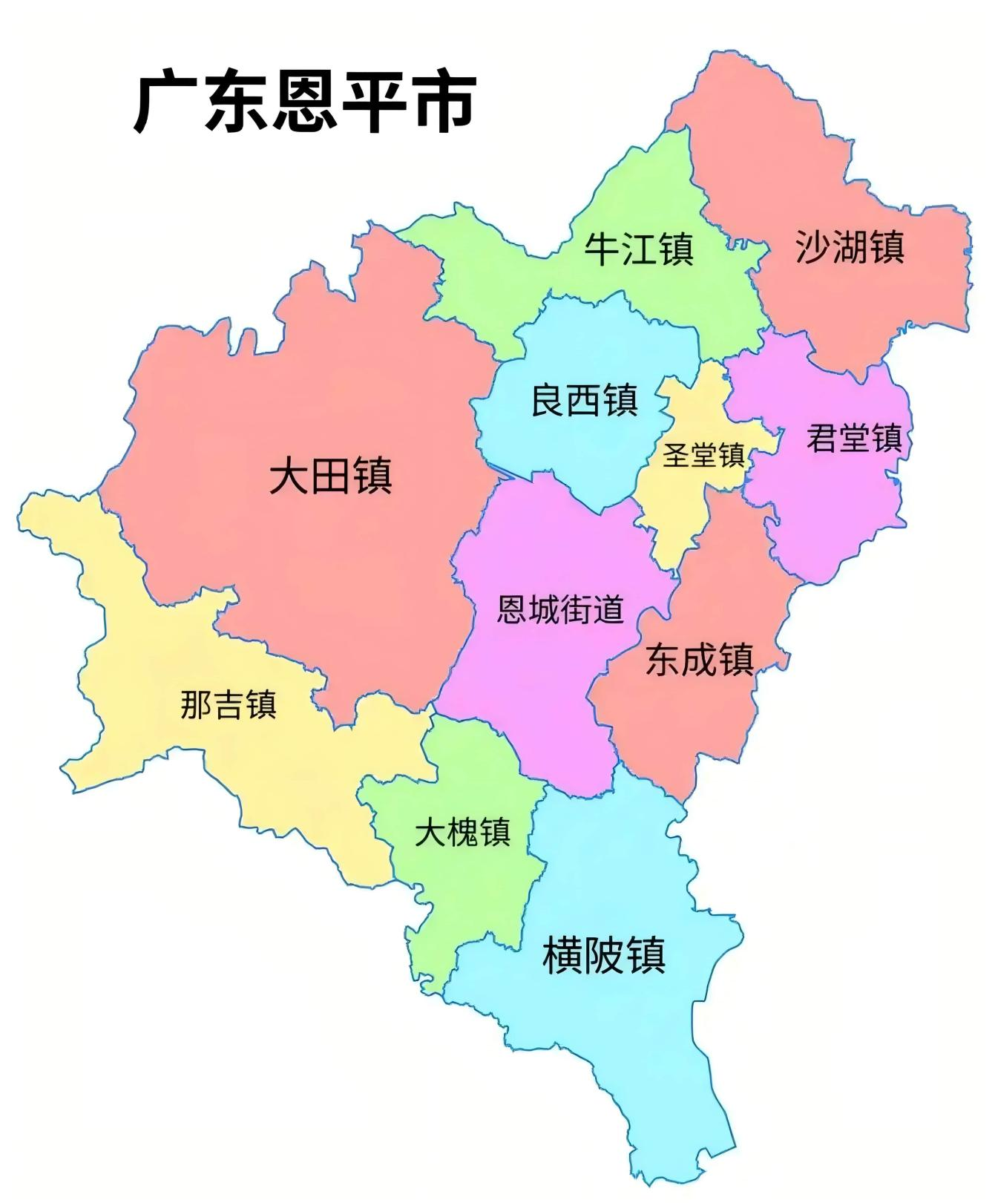

附图2恩平市水系图
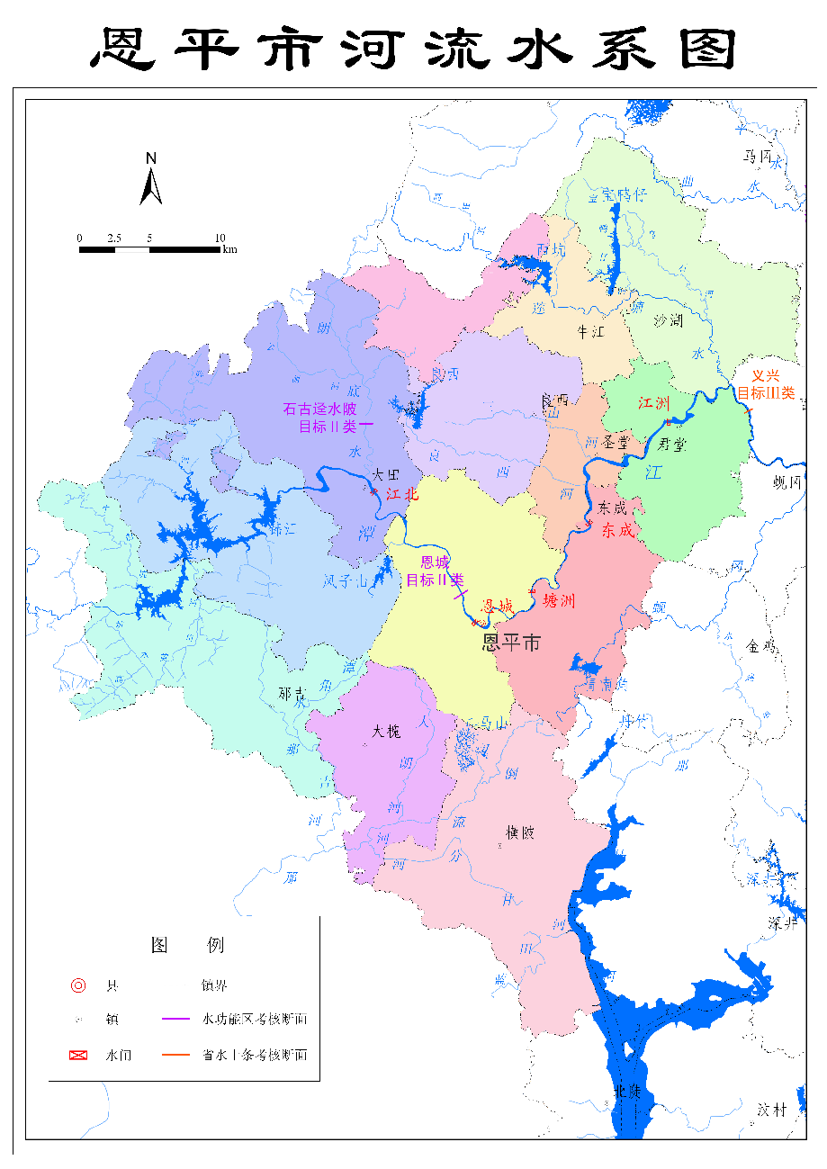

附图3年出栏2000头以上畜禽养殖场（户）分布图

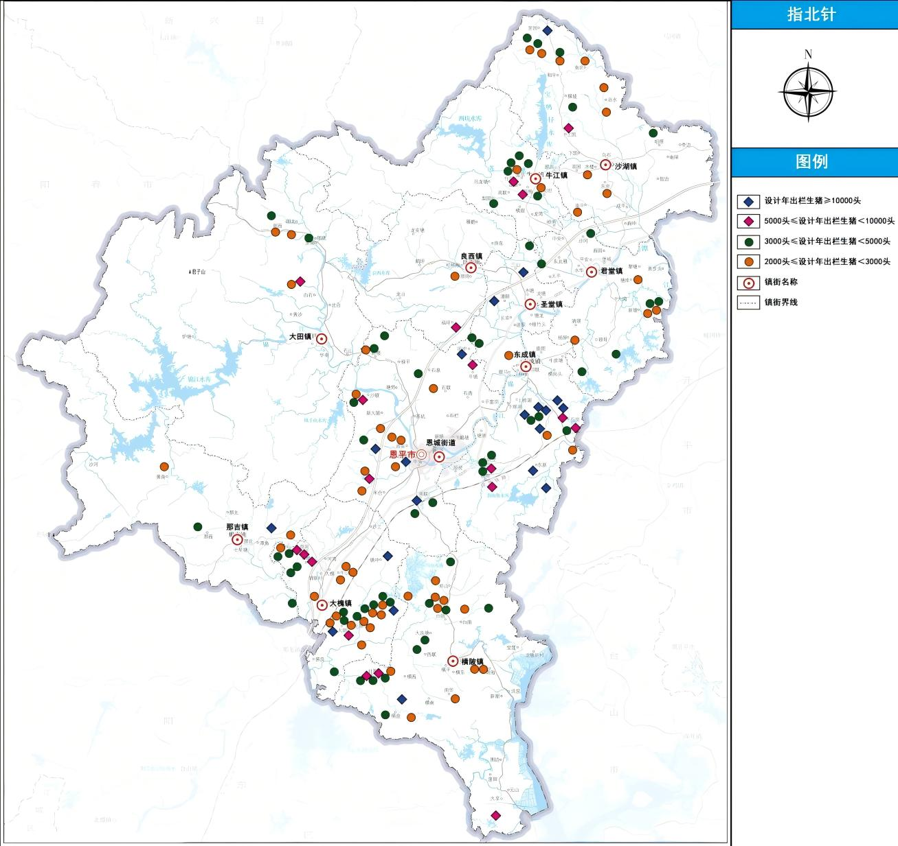
附图4禁养区分布图

附图5恩平市土地利用现状图
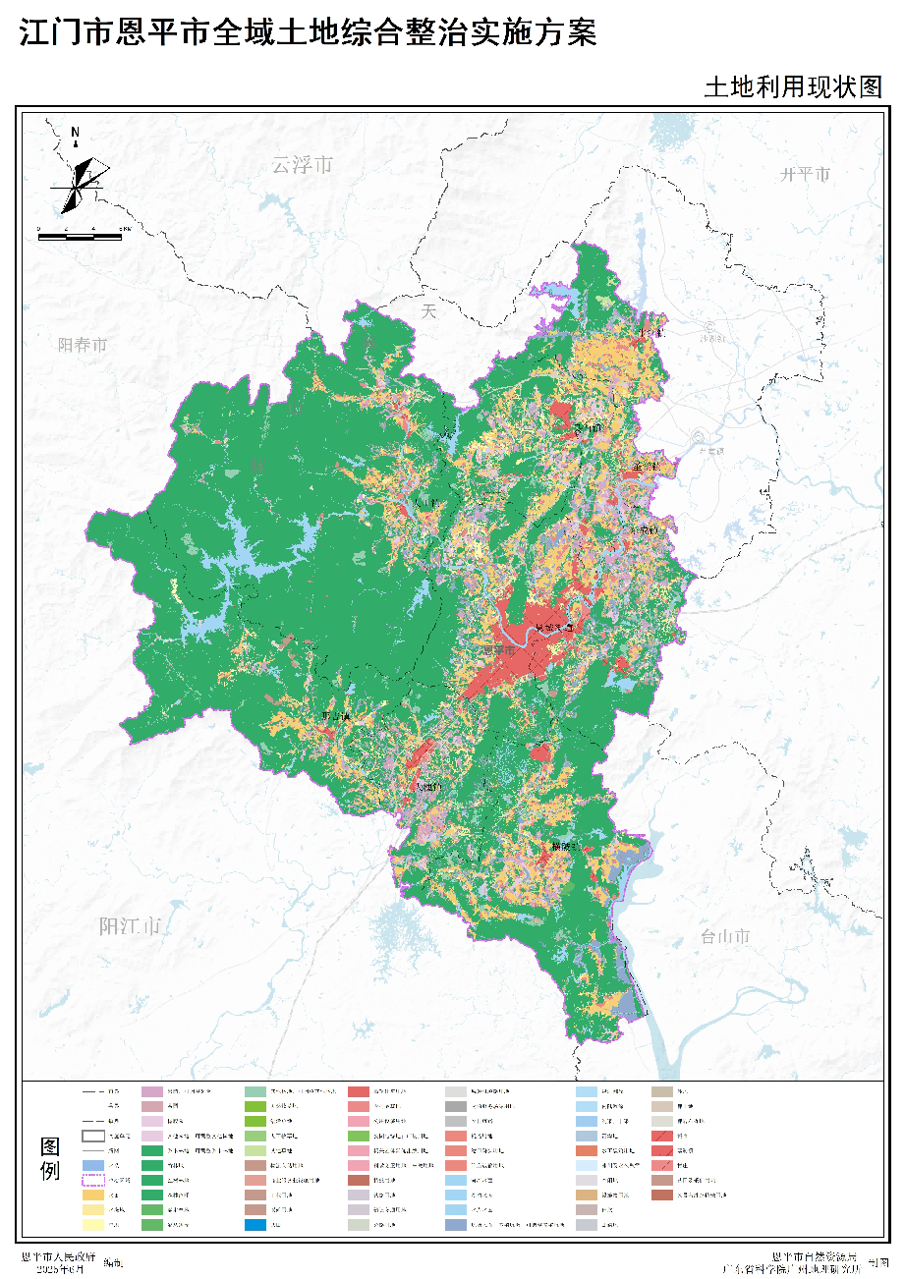

附图6恩平市饮用水源保护区分布图
